1.6. На симметричных цепях кабельных и воздушных линий связи измерения и испытания проводятся в следующей последовательности.

Постоянным током:

измерение электрического сопротивления шлейфа жил (проводов);

измерение омической асимметрии;

измерение электрического сопротивления изоляции жил (проводов);

испытание изоляции жил напряжением;

измерение электрического сопротивления изоляции металлической оболочки (экрана) кабеля с наружным изолирующим покровом относительно земли (брони).

Переменным током:

измерение емкости пар кабелей, не имеющих металлических оболочек;

измерение собственного затухания;

измерение входного сопротивления;

измерение переходного затухания и защищенности;

измерение затухания асимметрии цепей воздушных линий связи.

3. МЕТОДЫ ИЗМЕРЕНИЙ ЭЛЕКТРИЧЕСКИХ ХАРАКТЕРИСТИК

3.1. Измерение электрического сопротивления шлейфа и отдельных жил (проводов).

3.1.1. Электрическое сопротивление шлейфа измеряют двумя способами: мостом постоянного тока или определением отношения сопротивлений.

3.1.2. Измерение с помощью моста постоянного тока производится по схеме, приведенной на рис.3.1. При равновесии моста электрическое сопротивление шлейфа , где - отношение сопротивлений постоянных плеч моста; - сопротивление переменного плеча моста.

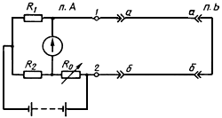

Рис.3.1. Схема измерения электрического сопротивления шлейфа с помощью моста постоянного тока

3.1.3. Измерение методом определения отношения сопротивлений производится по схеме, приведенной на рис.3.2. Указанный метод, как правило, используется в цифровых приборах. Отношение напряжений на образцовом и измеряемом сопротивлениях преобразовывается в цифровой код цифровым логометром . Значение измеряемого сопротивления прочитывается на цифровом индикаторе .

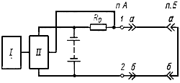

Рис.3.2. Схема измерения электрического сопротивления методом измерения отношения сопротивлений

3.1.4. Сопротивление отдельных жил (проводов) различного диаметра и материала измеряют методом трех шлейфов. Схема измерения представлена на рис.3.3. При этом проводят измерения сопротивления шлейфов, составленных из жил (проводов) и , и , и . Сопротивление каждого из проводов , , определяют по формулам: , , , где , , - значения сопротивлений шлейфов, составленных соответственно из жил (проводов) и , и , и .

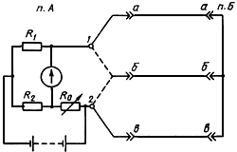

Рис.3.3. Схема измерения электрического сопротивления жил (проводов) методом трех шлейфов с помощью моста постоянного тока

Измерение сопротивления проводов методом заземленного шлейфа.

3.1.5. При наличии только двух проводов различного диаметра и материала сопротивление каждого из них измеряют методом заземленного шлейфа по схеме, приведенной на рис.3.4. Проводят два измерения. При первом из них (переключатель в положении 1) мост уравновешивают и отсчитывают значение сопротивления переменного плеча . При втором (переключатель в положении 2) мост уравновешивают и отсчитывают значение сопротивления переменного плеча .

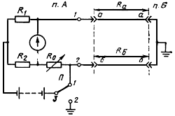

Рис.3.4. Схема измерения электрического сопротивления проводов методом заземленного шлейфа с помощью моста постоянного тока

3.1.6. Сопротивления проводов , рассчитывают по формулам

и ,

где при первом измерении; при втором измерении; ; - значения сопротивления переменного плеча моста соответственно при первом и втором измерениях. При сопротивления жил (проводов) определяют по формулам

и

3.1.7. Измерение электрического сопротивления металлической оболочки кабелей с изолирующими покровами производится так же, как и измерения электрического сопротивления шлейфа по схеме рис.3.1. При этом к прибору подключается шлейф, составленный из последовательно соединенных жилы и металлической оболочки. Значение электрического сопротивления оболочки , где - сопротивление жилы, измеренное в соответствии с п.3.1.4 или 3.1.5. Для уменьшения погрешности рекомендуется вместо одной включить параллельно несколько жил. При этом значение электрического сопротивления металлической оболочки , где - число параллельно соединенных жил.

3.2. Измерение омической асимметрии цепи.

3.2.1. Омическую асимметрию измеряют с помощью схемы моста с постоянным отношением плеч или методом измерения отношения сопротивлений.

3.2.2. Измерение с помощью моста постоянного тока производится по схеме, приведенной на рис.3.5. Сопротивления постоянных плеч моста и должны быть равными, т.е. . С помощью сопротивления переменного плеча мост уравновешивают, после чего считывают измеренное значение омической асимметрии непосредственно по показаниям магазина сопротивлений ( - вспомогательная жила или земля).

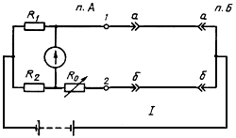

Рис.3.5. Схема измерения омической асимметрии с помощью моста постоянного тока

3.2.3. Измерение методом определения отношения сопротивлений производится по схеме, приведенной на рис.3.6. Указанный метод используется, как правило, в цифровых приборах. Цифровой логометр преобразовывает напряжения на сопротивлениях жил , и эталонном сопротивлении в цифровой код, с помощью которого на цифровом индикаторе устанавливается значение измеряемого сопротивления асимметрии.

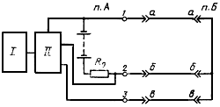

Рис.3.6. Схема измерения омической асимметрии методом измерения отношения сопротивлений

3.3. Измерение сопротивления изоляции.

3.3.1. Измерение сопротивления изоляции жил (проводов) производится методом вольтметра-амперметра.

3.3.2. Отсчет показаний производится через 1 мин после приложения напряжения к измеряемым жилам (проводам).

3.3.3. Электрическое сопротивление изоляции в аналоговых приборах измеряется методом вольтметра-амперметра. Для упрощения используется стабилизированный источник питания (рис.3.7). При этом измерение сводится к определению тока, результат прочитывается по шкале прибора, отградуированной в мегаомах.

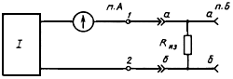

Рис.3.7. Схема измерения электрического сопротивления изоляции с использованием стабилизированного источника питания

3.3.4. В аналоговых приборах, в которых для измерения тока используется усилитель (рис.3.8), производится калибровка его чувствительности.

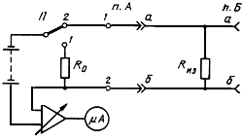

Рис.3.8. Схема измерения электрического сопротивления изоляции с калибровкой коэффициента усиления усилителя постоянного тока

3.3.5. В цифровых приборах сопротивление изоляции определяется методом измерения отношения токов, протекающих через измеряемое и эталонное сопротивление , по схеме, изображенной на рис.3.9. Цифровой логометр преобразовывает напряжения на образцовом и измеряемом сопротивлениях в цифровой код. На цифровом индикаторе устанавливается значение измеряемого сопротивления.

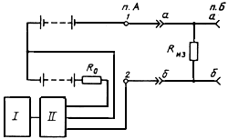

Рис.3.9. Схема измерения электрического сопротивления изоляции методом измерения отношения токов

3.3.6. Для исключения влияния на результаты измерений понижения изоляции клемм прибора в схему измерений вводится охранная цепь (рис.3.10). При использовании приборов, в которых нет охранной цепи, необходимо принять меры для защиты от попадания влаги на их клеммы.

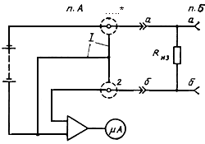

________________
* Брак оригинала. - Примечание "КОДЕКС".

Рис.3.10. Схема измерения электрического сопротивления изоляции с использованием охранной цепи

3.4. Измерение электрической емкости цепи.

3.4.1. Для измерения электрической емкости применяются методы моста переменного тока, вольтметра-амперметра, метод измерения отношения емкостей и заряда-разряда.

3.4.2. Схема измерения емкости с помощью моста переменного тока показана на рис.3.11. С помощью сопротивления переменного плеча мост уравновешивается. Точной настройки моста добиваются с помощью подстроечного резистора (компенсация утечки измеряемой емкости). Емкость цепи , где - магазин сопротивлений моста, Ом; - образцовое сопротивление моста, Ом; - образцовая емкость, нФ.

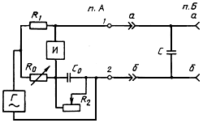

Рис.3.11. Схема измерения электрической емкости с помощью моста переменного тока

3.4.3. Измерения на усилительных участках производятся на частоте 10 или 25 Гц. На строительных длинах и участках кабеля длиной менее 3 км рекомендуется применять частоту 800-1000 Гц.

3.4.4. Схема измерения емкости методом вольтметра-амперметра изображена на рис.3.12. Перед измерением производится калибровка прибора резистором при нажатой кнопке . Измеряемое значение емкости считывают по шкале прибора.

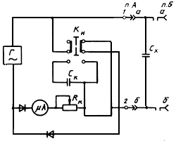

Рис.3.12. Схема измерения электрической емкости методом вольтметра-амперметра

3.4.5. Схема определения емкости методом измерения отношения емкостей изображена на рис.3.13. Схема применяется в цифровых приборах. Цифровой логометр преобразует токи в измеряемой и образцовой емкостях и сопротивлениях в цифровой код. На цифровом индикаторе устанавливается значение измеряемой емкости.

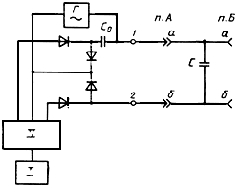

Рис.3.13. Схема измерения электрической емкости методом измерения отношения емкостей

3.4.6. Схема измерения емкости методом заряда-разряда показана на рис.3.14. Измеряемая емкость сначала заряжается от стабилизированного источника питания , а затем разряжается через гальванометр. Ток, протекающий через гальванометр, пропорционален измеряемой емкости. Переключение линии для заряда и разряда производится контактом реле, которое питается от генератора частотой 20-30 Гц.

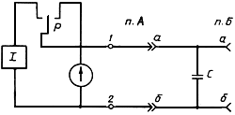

Рис.3.14. Схема измерения электрической емкости методом заряда-разряда

3.5. Испытание изоляции жил напряжением.

3.5.1. Испытание изоляции производится постоянным напряжением. Для ограничения перенапряжений, вызванных переходными процессами, напряжение должно повышаться плавно.

3.5.2. Схема испытания представлена на рис.3.15 (напряжение приложено между каждой из жил и остальными жилами, соединенными с заземленной оболочкой).

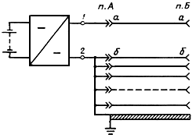

Рис.3.15. Схема испытания изоляции жил кабеля напряжением

3.5.3. Напряжение, соответствующее норме, устанавливают на 2 мин и в течение этого времени убеждаются в отсутствии пробоя.

3.5.4. Если при напряжении, меньшем или равном норме, наступает пробой, то испытания проводят два-три раза. Если при повторных испытаниях пробой возникает опять, необходимо принять меры по определению места повреждения.

3.5.5. Значения испытательных напряжений приведены в ОСТ 45.01-86.

3.5.6. По окончании испытания симметричные цепи и коаксиальные пары должны быть разряжены. Испытание изоляции напряжением должно производиться при строгом соблюдении Правил техники безопасности при работах на кабельных линиях связи и проводного вещания (М.: Связь, 1979).

3.6. Измерение собственного затухания цепей.

3.6.1. Измерение собственного затухания цепей кабельных и воздушных линий связи при строительстве и эксплуатации производится методами сравнения, компенсационным или разности уровней. Для измерения собственного затухания цепей основным является метод сравнения.

3.6.2 Компенсационный метод является более точным, чем метод сравнения, однако его применение ограничено низкой оперативностью измерений и отсутствием отечественных измерительных приборов, предназначенных для его реализации.

Когда условия измерений не допускают применения метода сравнения (или компенсационного), для измерения собственного затухания цепей применяют метод разности уровней, который по точности уступает методу сравнения и компенсационному.

3.6.3. Измерение собственного затухания производится в диапазоне частот уплотнения цепи.

3.6.4. Метод сравнения применяют в тех случаях, когда имеется не менее двух одинаковых цепей и когда переходное затухание на ближнем конце между цепями, из которых образуется петля, не менее чем на 23 дБ выше собственного затухания этой петли.

3.6.5. Принцип метода заключается в сравнении затухания измеряемой цепи с затуханием образцового четырехполюсника (магазина затуханий МЗ).

3.6.6. Для измерений используются схемы, приведенные на рис.3.16 и 3.17. Генератор параллельно питает измеряемую петлю и магазин затуханий. К измеряемой петле подключается активное сопротивление , равное модулю волнового сопротивления цепи. Резисторы для сопротивлений рекомендуется подбирать с погрешностью не более 0,1 Ом для коаксиальных цепей и не более 1 Ом для симметричных цепей. К магазину затухания М3 подключается сопротивление , равное его характеристическому сопротивлению.

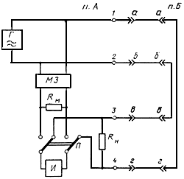

Рис.3.16. Схема измерения собственного затухания симметричной цепи методом сравнения

3.6.11. Схема измерения компенсационным методом собственного затухания симметричных цепей приведена на рис.3.18, коаксиальных пар - на рис.3.19. При измерении образуется однородная петля, к которой предъявляются те же требования, что и при измерениях методом сравнения.

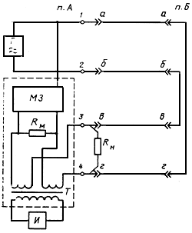

Рис.3.18. Схема измерения собственного затухания симметричных цепей компенсационным методом

3.6.12. Измерение заключается в попеременном подборе частоты генератора и затухания магазина затуханий до получения нулевых (или минимальных) показаний измерителя уровня. При этом условии затухание измеряемой петли равно затуханию магазина. Собственное затухание цепи на данной частоте .

3.6.13. Для измерений собственного затухания симметричных цепей рекомендуется компенсационный измеритель затухания КТШ1 727/III фирмы "Орион" (ВНР), для коаксиальных - ИП10/25.

3.6.14. Метод разности уровней применяют в тех случаях, когда не выполняются условия, указанные в п.3.6.4.

3.6.15. Схема измерения собственного затухания цепи методом разности уровней представлена на рис.3.20. Измерители уровня и подключают высокоомным входом к измеряемой цепи. К последней в п. подсоединяют сопротивление , равное модулю волнового сопротивления цепи. Уровень генератора поддерживают постоянным.

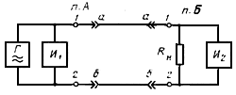

Рис.3.20. Схема измерения собственного затухания цепи методом разности уровней

3.6.16. Измерения заключаются в определении при данной частоте уровня передачи и уровня приема соответственно в пп. и . Значение затухания цепи, дБ, на данной частоте .

3.6.17. Для повышения точности рекомендуется произвести два измерения с включением генератора поочередно в пп. и . Собственное затухание цепи, дБ, в этом случае , где - значение собственного затухания при включении генератора в п., дБ; - значение собственного затухания при включении генератора в п., дБ.

3.6.18. При использовании указателей, предназначенных для включения в цепи с волновым сопротивлением, отличным от волнового сопротивления измеряемой цепи, вносится поправка , дБ, в соответствии с табл.3.2.

Таблица 3.2

Волновое сопротивление цепи, для которого предназначен применяемый указатель уровня | Волновое сопротивление измеряемой цепи, Ом
 | 1400 | 600 | 300 | 180 | 135 | 75
600 | -3,68 | 0,00 | +3,01 | +5,22 | +6,48 | +9,03
150 | -9,70 | -6,02 | -3,01 | -0,79 | +0,46 | +3,01
135 | -10,16 | -6,48 | -3,47 | -1,25 | 0,00 | +2,55
75 | -12,71 | -9,03 | -6,02 | -3,80 | -2,55 | 0,00

Входное сопротивление измерителя уровня устанавливают высокоомным с включением нагрузки, соответствующей волновому сопротивлению измеряемой цепи.

Пример. Необходимо измерить уровень передачи (или приема) в стальной цепи воздушной линии связи с волновым сопротивлением =1400 Ом измерителем уровня, предназначенным для измерений в цепях симметричных кабельных линий и проградуированным с учетом =135 Ом. В этом случае в соответствии с табл.3.2 из измеряемого значения необходимо вычесть 10,16 дБ.

При использовании этого измерителя уровня для измерения в цепях с =75 Ом к измеряемой величине необходимо добавить 2,55 дБ.

3.7. Измерение входного сопротивления симметричных цепей.

3.7.1. Для измерения входного сопротивления симметричных цепей применяются методы с использованием дифференциального моста переменного тока, а также вольтметра-амперметра.

3.7.2. Схема измерения входного сопротивления цепи дифференциальным мостом приведена на рис.3.21, . Перед измерением при , производится начальное уравновешивание моста (получение минимального уровня по индикатору) при включенных шнурах с помощью добавочных элементов , и (на схеме не указаны). Измеряемый объект должен быть отключен.

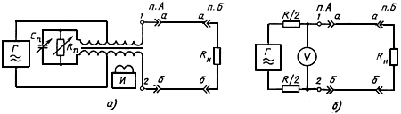

Рис.3.21. - схема измерения входного сопротивления прибором 12XL014; - схема измерения входного сопротивления методом вольтметра-амперметра

Измерения заключаются в попеременной регулировке магазина сопротивлений и магазина емкости до получения на данной частоте наименьшего отклонения стрелки измерителя уровня.

При измерениях на частотах 200-1000 Гц в качестве индикатора допускается применение головного телефона.

3.7.3. Модуль входного сопротивления при параллельном соединении и , (применительно к прибору 12XL014) , где - значение сопротивления, отсчитанное по магазину сопротивлений; - измерительная частота; - значение емкости, отсчитанное по магазину емкости.

3.7.4. По результатам измерений строятся кривые зависимостей модулей входных сопротивлений цепей от частоты.

3.7.5. Схема измерения модуля входного сопротивления методом вольтметра-амперметра приведена на рис.3.21, .

3.7.6. Генератор переменного тока с последовательно соединенными с ним резисторами обеспечивают постоянное значение тока , протекающего через измеряемое сопротивлениие.

3.7.7. Значение сопротивления 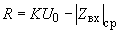, кОм, где =10 мА - коэффициент пропорциональности; - ориентировочное значение напряжения генератора, , В (рекомендуется выбирать в пределах 5-10 В); 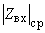 - среднее нормированное значение модуля входного сопротивления цепи в измеряемом диапазоне частот, кОм.

3.7.8. Значение напряжения генератора 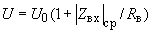, где - напряжение генератора, В; - входное сопротивление милливольтметра, кОм.

3.7.9. Напряжение генератора должно быть установлено с погрешностью не более ±1%.

3.7.10. Модуль входного сопротивления, Ом, измеряемой цепи на данной частоте , где - показания милливольтметра, подключенного к линии, мВ.

3.7.11. При измерениях методом вольтметра-амперметра применяются следующие приборы: генераторы Г3-109, GF 61, GF 62, милливольтметры Щ4313, Щ4316 либо указатели уровня MV 61, MV 62 (при этом показания из дБ переводятся в мВ). Электропитание Щ4313 предпочтительно осуществлять от источника постоянного тока, при питании от переменного тока необходимо перед проведением измерения убедиться в отсутствии ложных показаний при включении прибора в линию и отключенном генераторе. Сопротивления должны быть подобраны с погрешностью не более ±0,5%.

3.7.12. Погрешность при измерении с помощью дифференциального моста не превышает ±1%, при измерении методом вольтметра-амперметра ±2,5%.

3.9. Измерение параметров взаимного влияния.

Измерение переходного затухания на ближнем и защищенности на дальнем концах между цепями симметричных и воздушных линий связи с закрытием связей.

3.9.1. Для измерения переходного затухания на ближнем и защищенности на дальнем концах между симметричными цепями кабельных и воздушных линий связи, как правило, применяют метод сравнения. Допускается также применение метода разности уровней.

3.9.2. Схемы измерений методом сравнения переходного затухания на ближнем и защищенности на дальнем концах приведены на рис.3.28 и 3.29.

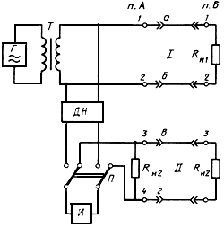

Рис.3.28. Схема измерения переходного затухания на ближнем конце между симметричными цепями методом сравнения

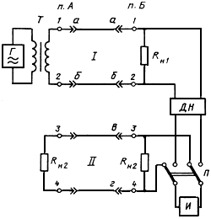

Рис.3.29. Схема измерения защищенности на дальнем конце между симметричными цепями методом сравнения

3.9.3. Влияющая и подверженная влиянию цепи (рис.3.28, 3.29) должны быть нагружены на активные сопротивления, равные модулям волновых сопротивлений.

3.9.4. Процесс измерения заключается в сравнении уровня, полученного на выходе делителя напряжений , с уровнем на выходе цепи, подверженной влиянию. Регулировкой делителя добиваются одинаковых показаний индикатора в обоих положениях переключателя .

3.9.5. При измерении переходного затухания на ближнем конце и защищенности на дальнем конце прибором типа ВИЗ (рис.3.30 и 3.31) сравнение уровней производится при помощи индикатора, поочередное подключение которого к влияющей (через делитель напряжений) и к подверженной влиянию цепи производится электронным коммутатором .

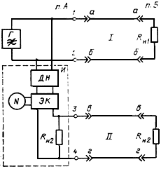

Рис.3.30. Схема измерения переходного затухания между симметричными цепями на ближнем конце приборами типа ВИЗ

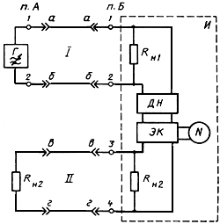

Рис.3.31. Схема измерения защищенности между симметричными цепями на дальнем конце приборами типа ВИЗ

3.9.6. Измеренное значение переходного затухания или защищенности отсчитывается по шкале делителя напряжений прибора.

3.9.7. При неравенстве волновых сопротивлений влияющей и подверженной влиянию цепей из показаний делителя следует вычесть 10 , дБ.

3.9.8. Схемы измерений методом разности уровней переходного затухания на ближнем конце и защищенности на дальнем приведены на рис.3.32 и 3.33.

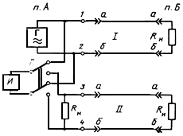

Рис.3.32. Схема измерения переходного затухания между цепями на ближнем конце методом разности уровней

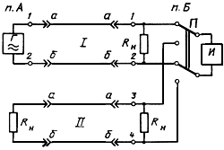

Рис.3.33. Схема измерения защищенности между цепями на дальнем конце методом разности уровней

Измеритель уровня подключают высокоомным входом поочередно к влияющей и подверженной влиянию цепям. Измеряемые цепи должны быть нагружены на активные сопротивления, равные модулям волновых сопротивлений цепей.

3.9.9. Переходное затухание на ближнем конце , где - уровень во влияющей цепи в п., дБ; - уровень в цепи, подверженной влиянию, в п., дБ.

Защищенность цепи на дальнем конце , где - уровень во влияющей цепи в п., дБ; - уровень в цепи, подверженной влиянию, в п., дБ.

3.9.10. При неравенстве волновых сопротивлений влияющей и подверженной влиянию цепей из результатов измерений переходного затухания и защищенности следует вычесть 10 , дБ.

Измерение комплексной электромагнитной связи.

3.9.11. Принцип метода определения значения комплексной электромагнитной связи основан на автоматическом измерении отношения комплексных напряжений подверженной влиянию и влияющей цепей.

3.9.12. Комплексные электромагнитные связи измеряются с помощью прибора ИКС-600. Каждой частоте измерительного напряжения на комплексной плоскости, изображенной на экране ЭЛП, соответствует светящаяся точка. Расстояние, отделяющее ее от нулевой точки системы координат, дает величину, пропорциональную отношению напряжения в подверженной влиянию цепи к напряжению во влияющей цепи. Угол, образуемый воображаемой линией, соединяющей измеряемую точку с нулевой, и действительной осью, называется фазовым углом комплексной связи.

При изменении частоты измерительного сигнала с помощью генератора качающейся частоты светящаяся точка описывает кривую, которая является частотной характеристикой электромагнитной связи между цепями кабеля (годографом). Вид частотной характеристики электромагнитной связи на дальнем конце представлен на рис.3.34.

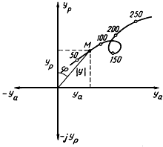

Рис.3.34. Годограф комплексных электромагнитных связей

3.9.13. Комплексная электромагнитная связь измеряется между цепями симметричных кабелей связи на ближнем и дальнем концах. Схемы измерений представлены на рис.3.35 и 3.36 (обозначения на рисунках совпадают с обозначениями на рис.3.33).

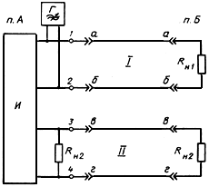

Рис.3.35. Схема измерения комплексной электромагнитной связи на ближнем конце прибором ИКС-60

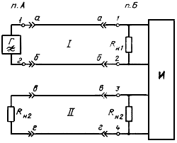

Рис.3.36. Схема измерения комплексной электромагнитной связи на дальнем конце прибором ИКС-600

Измерение затухания асимметрии цепи переменному току.

3.9.14. Затухание асимметрии переменному току измеряют на цепях воздушных линий связи методами разности уровней и сравнения в диапазоне 0,8-150 кГц.

3.9.15. Измерение затухания асимметрии методом разности уровней производится прибором МР-62 в соответствии с инструкцией по эксплуатации.

3.9.16. Измерение затухания асимметрии методом сравнения производится прибором типа ИПЗ-300 (рис.3.37). В качестве дросселей применяют линейные трансформаторы, используемые на цепях, уплотненных системой К-60. Затухание асимметрии каждого трансформатора относительно его средней точки должно быть не менее чем на 23 дБ выше нормированного значения затухания асимметрии измеряемой цепи. К основной цепи должны быть подключены активные сопротивления, равные по значению модулям волновых сопротивлений.

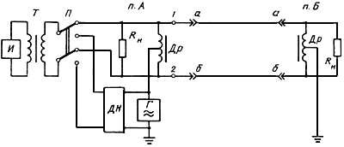

Рис.3.37. Схема измерения затухания асимметрии цепи переменному току методом сравнения

Процесс измерений заключается в сравнении уровня, полученного на выходе делителя напряжений, с уровнем на входе основной цепи. Регулировкой делителя добиваются одинаковых показаний индикатора в обоих положениях переключателя . Измеренное значение затухания асимметрии отсчитывается по делителю напряжений ДН прибора.

3.9.17. Измерение затухания асимметрии цепей на воздушных линиях связи проводят по усилительным участкам с кабельных опор в сторону воздушной линии, исключая кабельные вводы. Измерение затухания асимметрии цепей со стороны усилительных пунктов с учетом кабельных вводов проводят только в том случае, когда установлено, что затухание асимметрии симметричных пар кабельных вводов во всем диапазоне частот не менее чем на 23 дБ выше норм затухания асимметрии цепей воздушной линии или когда кабельные вводы имеют протяженность не более нескольких сотен метров.

3.10. Измерение переходного затухания и защищенности между цепями симметричных кабельных линий без закрытия связей.

3.10.1. Для измерения переходного затухания на ближнем и защищенности на дальнем концах между симметричными цепями кабельных линий связи без закрытия связей применяют только метод разности уровней.

3.10.2. Измерения производятся в межканальных промежутках через 8-12 кГц по нижеприведенным схемам. Первое измерение необходимо делать на частоте 253 кГц для К-60 и 553 кГц для VLT-120.

3.10.3. В качестве измерительных приборов используется комплект МР-62 (ГДР).

3.10.4. Генератор с внутренним сопротивлением, равным нулю, через два сопротивления по 510 Ом подключается параллельно выходу усилителя передачи оконечного пункта ОП (ОУП) первой системы.

Примечание. Для удобства в работе во всех случаях генератор подключать параллельно в гнезда плат ВКО стоек СВКО (VKE).

3.10.5. Уровень генератора, подаваемый в линию, при измерении в передающем кабеле должен быть -10...0 дБ.

3.10.6. Высокоомным селективным указателем уровня измеряется уровень перехода поочередно на выходе усилителя передачи во 2-, 3-й и т.д. парах симметричного кабеля того же направления, т.е. измеряется уровень перехода на ближнем конце в передающем кабеле с 1-й пары на все остальные. Таким же способом измеряются переходы во всех комбинациях.

3.10.7. Разность уровней генератора, поданного во влияющую цепь и измеренного в подверженной влиянию цепи, и будет равна переходному затуханию между цепями на ближнем конце.

3.10.8. Аналогично измеряется переходное затухание между цепями и в приемном кабеле, только уровень генератора, подаваемого в кабель, должен быть порядка - 50 дБ с тем, чтобы не перегружать усилитель приема.

3.10.9. Измерение защищенности на дальнем конце кабеля производится в направлении, совпадающем с передачей основного сигнала.

3.10.10. На передаче включают генератор согласно п.3.10.4. На дальнем конце высокоомным селективным указателем уровня измеряется уровень сигнала на входе усилителя приема 1-й системы. Измеренный уровень и будет уровнем во влияющей цепи, его желательно установить в диапазоне - 50...60 дБ изменением уровня генератора, подаваемого в кабель.

3.10.11. Затем селективный указатель уровня поочередно подключают ко входу усилителей приема остальных систем, т.е. измеряют уровень перехода с 1-й цепи на все остальные.

3.10.12. Разность уровней, измеренных во влияющей и подверженной влиянию цепях, и будет равна защищенности между цепями на дальнем конце.

4. МЕТОДЫ ЭЛЕКТРИЧЕСКИХ ИЗМЕРЕНИЙ
ДЛЯ ОПРЕДЕЛЕНИЯ РАССТОЯНИЯ ДО МЕСТА ПОВРЕЖДЕНИЯ

4.2. Методы измерений для определения расстояния до места понижения электрического сопротивления изоляции жил (проводов).

Методы, применяемые при значениях переходного сопротивления в месте повреждения 10 МОм<50 МОм и 400.

4.2.9. Для определения расстояния до места повреждения изоляции при 10 МОм<50 МОм и 400 применяются методы: дифференциальный, дифференциально-компенсационный и измерения отношения сопротивлений (в цифровых приборах).

4.2.10. Дифференциальный и дифференциально-компенсационный методы практически равнозначны. Рекомендуется производить измерения обоими методами, чтобы убедиться, что они сделаны правильно.

4.2.11. Схема измерений по дифференциальному методу приведена на рис.4.1. Жилы (провода) и в п. замыкают накоротко, а в п. подключают к измерительному прибору. Поврежденная жила подключается к клемме 2. Уравновешивание производится изменением сопротивления .

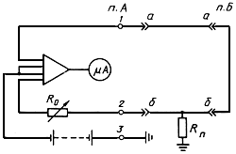

Рис.4.1. Схема измерения для определения расстояния до места понижения электрического сопротивления изоляции дифференциальным методом

После измерения по схеме рис.4.1 проводят измерение сопротивления шлейфа , составленного из исправного и поврежденного проводов. Значение сопротивления шлейфа можно также определить, пользуясь паспортными данными, по методике, изложенной в гл.5.

4.2.12. Расстояние и сопротивление участка жилы (провода) до места повреждения определяют по формулам: ; , где - расстояние между пп. и .

4.2.1З. Погрешность определения расстояния и сопротивления до места повреждения не превышает ±1,5% длины измеряемой линии и сопротивления провода.

4.2.14. Схема измерений по дифференциально-компенсационному методу приведена на рис.4.2.

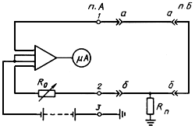

Рис.4.2. Схема измерения для определения расстояния до места понижения электрического сопротивления изоляции дифференциально-компенсационным методом

Жилы (провода) и в п. замыкают накоротко, а в п. подключают к измерительному прибору. Поврежденная жила подключается к клемме 2. Уравновешивание производится изменением сопротивления . После этого по методике, изложенной в эксплуатационной документации на измерительный прибор, производится измерение сопротивления входной обмотки индикатора прибора ().

4.2.15. Расстояние и сопротивление участка жилы (провода) до места повреждения определяют по формулам ;

Для уточнения расстояния и сопротивления до места повреждения измерения повторяются при переключении проводов и соответственно на клеммы 2 и 1. При этом ; .

Уточненные расстояние и сопротивление до места повреждения определяются по формулам: ; .

4.2.16. Погрешность определения расстояния и сопротивления до места повреждения не превышает ±1,5% длины измеряемой линии и сопротивления провода.

4.2.17. Схема измерений по методу измерения отношения напряжений приведена на рис.4.3. Указанный метод используется в цифровых кабельных приборах.

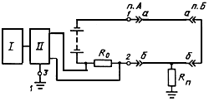

Рис.4.3. Схема измерения для определения расстояния до места понижения электрического сопротивления изоляции методом измерения отношения напряжений

Метод применяется при повреждении изоляции между жилами.

Жилы и в п. замыкаются накоротко, в п. подключаются к измерительному прибору. Поврежденная жила подключается к клемме 2.

В прибор вводится информация о длине кабеля. Цифровой логометр преобразовывает напряжения на эталонном сопротивлении и сопротивлении до места повреждения в цифровой код, с помощью которого на индикаторе устанавливается значение расстояния до места повреждения.

4.2.18. При неравенстве сопротивлений жил и указанный метод позволяет определить только сопротивление до места повреждения. При этом информация о длине кабеля в прибор не вводится.

4.2.19. Погрешность расстояния и сопротивления до места повреждения не превышает ±1,5% длины измеряемой линии и сопротивления жилы.

Методы, применяющиеся при значениях переходного сопротивления в месте повреждения 10 МОм и >400.

4.2.20. Для определения расстояния до места повреждения при 10 МОм и >400 на кабельных и воздушных линиях связи применяют следующие односторонние методы при помощи мостов: с переменным отношением плеч (метод Муррея); с постоянным отношением плеч (метод Варлея); с постоянным отношением плеч - трех измерений; с переменным отношением плеч - двух измерений (метод Фишера).

4.2.21. Первые два метода практически равнозначны. Рекомендуется производить измерения обоими методами, чтобы убедиться, что они сделаны правильно. Метод Варлея предпочтительнее при малых длинах кабеля и в тех случаях, когда повреждение находится близко от места измерения . В формулу Муррея не входит значение сопротивления шлейфа, что является преимуществом метода.

4.2.22. Метод трех измерений при помощи моста с постоянным отношением плеч применяют преимущественно для определения расстояния до места повреждения изоляции проводников коаксиальных пар или на строительных длинах симметричных кабелей.

4.2.23. Метод Фишера применяют при разных сопротивлениях исправной и поврежденной жил.

4.2.24. Схема измерений по методу моста с переменным отношением плеч приведена на рис.4.4. Жилы (провода) и в п. замыкают накоротко, а в п. подключают к измерительному мосту. Мост уравновешивают с помощью сопротивления резистора ; - сопротивление постоянного плеча моста, - сопротивление участка жилы (провода) от п.А до места повреждения, - сопротивление изоляции поврежденной жилы (провода) по отношению к земле, - длина линии между пп. и, - расстояние от п. до места повреждения.

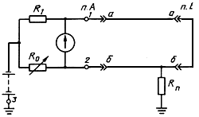

Рис.4.4. Схема измерения для определения расстояния до места понижения сопротивления изоляции жил (проводов) методом моста с переменным отношением плеч

4.2.25. При определении расстояния до места повреждения изоляции методом моста с переменным отношением плеч возможны два случая.

1. Исправные (условно исправные) жилы сделаны из одного и того же материала, имеют те же длины и диаметр, что и поврежденные, т.е. . Поврежденная жила подключается к клемме 2 прибора. Расстояние и сопротивление участка жилы до места повреждения определяются по формулам: ; и .

Сопротивление =990 Ом для приборов типа ПКП-3 и ПКП-4; для прибора ПКП-5 /1000 - расчетный коэффициент.

2. Сопротивление исправной (условно исправной) жилы не равно сопротивлению поврежденной . Если мост уравновешен при поврежденной жиле, подключенной к клемме 2, то , где - коэффициент приведения; - коэффициент приведения - отношение сопротивлений жил и .

Если при измерениях мост не уравновешивается, то жилы и меняют местами и тогда . Значения коэффициента для наиболее часто встречающихся диаметров жил кабеля приведены в табл.4.1. Так как сопротивления жил обратно пропорциональны их сечениям, то , где - диаметр жилы , мм; - диаметр жилы , мм.

Таблица 4.1

Диаметр жилы, мм | Диаметр жилы , мм
 | 0,8 | 0,9 | 1,0 | 1,2 | 1,29 | 1,4
0,80 | 1,000 | 0,790 | 0,640 | 0,444 | 0,385 | 0,326
0,90 | 1,266 | 1,000 | 0,810 | 0,562 | 0,486 | 0,413
1,00 | 1,562 | 1,234 | 1,000 | 0,695 | 0,600 | 0,510
1,20 | 2,250 | 1,778 | 1,440 | 1,000 | 0,866 | 0,734
1,29 | 2,600 | 2,054 | 1,664 | 1,155 | 1,000 | 0,850
1,40 | 3,063 | 2,420 | 1,960 | 1,361 | 1,178 | 1,000

4.2.26. Погрешность определения расстояния и сопротивления до места повреждения методом Муррея не превышает ±1% при 10 МОм и ±0,5% при 1,0 МОм длины измеряемой линии и сопротивления провода.

4.2.27. Схема измерения по методу моста с постоянным отношением плеч приведена на рис.4.5. Жилы (провода) и в п. замыкают накоротко, а в п. подключают к измерительному мосту. Поврежденная жила подключается к клемме 2 прибора. Мост уравновешивают изменением сопротивления резистора переменного плеча и выбором соответствующего отношения сопротивлений постоянных плеч.

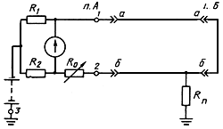

Рис.4.5. Схема измерения для определения расстояния до места понижения сопротивления изоляции жил (проводов) методом моста с постоянным отношением плеч

После измерения по схеме рис.4.5 проводят измерения сопротивления шлейфа, составленного из исправного и поврежденного проводов. Значение сопротивления шлейфа при данной температуре можно также вычислить, пользуясь паспортными величинами, по методике, изложенной в гл.5. При этом необходимо произвести пересчет с учетом температуры грунта.

4.2.28. При определении расстояния до места повреждения по методу моста с постоянным отношением плеч возможны два варианта; предполагается, что в обоих вариантах длина поврежденной жилы (провода) известна.

1. Исправные жилы не отличаются от поврежденных по длине, диаметру и материалу . Расстояние и сопротивление участка жилы (провода) до места повреждения изоляции определяют по формулам: и . При измерениях на усилительных участках удобно выбирать отношение постоянных плеч моста, равное единице, т.е. , тогда и .

2. Сопротивление исправной (условно исправной) жилы не равно сопротивлению поврежденной . В этом случае , где , - отношение омических сопротивлений жил.

4.2.29. Погрешность определения расстояния и сопротивления до места повреждения методом Варлея при 10 МОм не превышает ±1% и при 1 МОм не превышает ±0,5% длины измеряемой линии и сопротивления провода.

4.2.30. Метод трех измерений с помощью моста с постоянным отношением плеч применяют в тех случаях, когда исправные жилы (провода) сделаны из любых материалов, имеют разные диаметры и длины и когда необходимо исключить влияние сопротивлений подводящих проводов на результаты измерений. Схема измерений для определения расстояния до места повреждения изоляции жил симметричных пар на кабельных линиях связи приведена на рис.4.6, схема измерений для определения расстояния до места повреждения изоляции между проводниками коаксиальной пары - на рис.4.7.

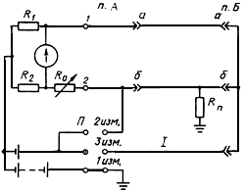

Рис.4.6. Схема измерения для определения расстояния до места понижения сопротивления изоляции жил методом трех измерений с помощью моста с постоянным отношением плеч

4.2.31. Уравновешивание моста и отсчет показаний переменного плеча сопротивлений производят последовательно, переводя переключатель в положения "1 изм.", "2 изм." и "3 изм.". Отношение сопротивлений постоянных плеч моста должно быть одинаковым при всех трех измерениях.

4.2.32. Расстояние и сопротивление жилы до места повреждения изоляции определяется по формулам и , где , , - сопротивления переменных плеч моста соответственно при первом, втором и третьем измерениях, Ом; - длина поврежденной жилы (проводника), км.

4.2.33. Напряжение батареи при первом измерении равно 100-500 В в зависимости от значения переходного сопротивления и чувствительности индикатора; при втором и третьем измерениях - 4...10 В.

4.2.34. Если при первом или третьем измерении мост не уравновешивается, то между прибором и исправной жилой подключают добавочный резистор (на рисунке не показан) сопротивлением от 30 до 200 Ом, который должен оставаться включенным и при остальных измерениях. Этот резистор не влияет на результаты измерений, поэтому точное измерение его значения не требуется. При отсутствии добавочного резистора поступают следующим образом:

если мост не уравновешивается только при третьем измерении, то оно производится при замене местами жил, подключенных к клеммам 1 и 2 моста, и расстояние до места повреждения ;

если при первом и третьем измерениях мост уравновешивается только при переключенных жилах, расстояние до места повреждения .

4.2.35. Погрешность определения расстояния и сопротивления до места повреждения изоляции методом трех измерений с помощью моста с постоянным отношением плеч при 10 МОм не превышает ±1%, при 1 МОм не превышает ±0,5% длины измеряемой линии и сопротивления провода.

4.2.36. Схема измерений по методу двух односторонних измерений с переменным отношением плеч (метод Фишера) приведена на рис.4.8. Метод применяется на линиях с разными сопротивлениями жил . Измерения производятся в два этапа. На первом этапе измерения производятся по методу Муррея (рис.4.8, ). На втором этапе к земляной клемме прибора вместо заземлителя подключается вспомогательный провод (рис.4.8, ).

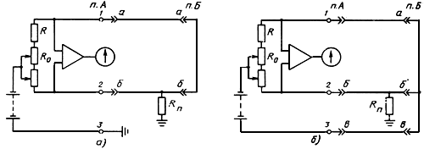

Рис.4.8. Схема измерений для определения расстояния до места понижения электрического сопротивления изоляции двусторонним методом Фишера

4.2.37. Расстояние до места повреждения , где и - расчетные коэффициенты. Если при втором измерении мост не уравновешивается, то необходимо произвести переключение жил, подключенных к клеммам 1 и 2. При этом .

Если при первом и втором измерениях мост уравновешивается после переключения жил, то расстояние до места повреждения .

4.2.38. Погрешность определения расстояния до места повреждения при 10 МОм не превышает ±1% и при 1 МОм не превышает ±0,5% длины измеряемой линии.

Методы измерений, применяемые при повреждении всех жил.

4.2.39. Для определения расстояния до места повреждения изоляции всех жил применяют четыре группы методов: первую группу применяют при 3400 и 50 МОм; вторую - при 3400 и 10 МОм; третью - при 1,33 и 10 Ом; четвертую - при 1,33 и 50 . K первой группе относятся следующие двусторонние методы: дифференциальный; дифференциально-компенсационный; измерения отношения напряжений. Ко второй группе относятся методы: двусторонний моста с постоянным отношением плеч; двусторонний моста с переменным отношением плеч; двух односторонних измерений мостом с переменным отношением плеч (метод Купфмюллера); двусторонние измерения методом Фишера.

К третьей группе относятся методы: двусторонний компенсационный с использованием двух поврежденных пар и двух стабилизированных источников постоянного напряжения; односторонний компенсационный с использованием одной исправной и двух поврежденных пар; двух односторонних измерений мостом с постоянным или переменным отношением плеч с использованием двух поврежденных пар.

К четвертой группе относятся методы: двух односторонних измерений сопротивления шлейфа поврежденных жил (метод Блавье); двустороннего измерения сопротивления поврежденной цепи мостом переменного тока частотой 10-25 Гц; разветвленных токов.

4.2.40. Погрешность определения расстояния до места повреждения сопротивления изоляции перечисленными методами, кроме факторов, указанных в п.4.1.8, определяется также изменением коэффициента в процессе измерений.

4.2.41. Схема измерений двусторонним дифференциальным методом приведена на рис.4.9. Последовательно во времени проводят два измерения: одно из п. при замкнутых накоротко жилах в п. (рис.4.9, ), другое из п. при замкнутых накоротко жилах в п. (рис.4.9, ).

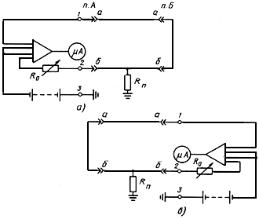

Рис.4.9. Схема измерений для определения расстояния до места понижения электрического сопротивления изоляции двусторонним дифференциальным методом

4.2.42. Расстояние и сопротивление до места повреждения из п. ; , где - сопротивление магазина сопротивлени й при измерении из п., Ом; - сопротивление магазина сопротивлений при измерении из п., Ом.

4.2.43. Погрешность определения расстояния и сопротивления до места повреждения не превышает ±1,5% длины измеряемой линии и сопротивления провода.

4.2.44. Схема измерений двусторонним дифференциально-компенсационным методом приведена на рис.4.10. Последовательно во времени проводят два измерения: одно из п. при замкнутых накоротко жилах в п. (рис.4.10, ), другое - из п. при замкнутых накоротко жилах в п. (рис.4.10, ).

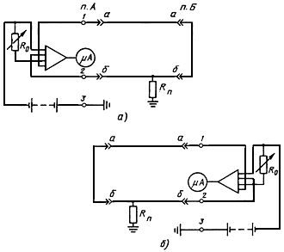

Рис.4.10. Схема измерений для определения расстояния до места понижения электрического сопротивления изоляции двусторонним дифференциально-компенсационным методом

4.2.45. Расстояние и сопротивление до места повреждения из п. определяют по формулам: и , где - сопротивление до места повреждения, рассчитанное при измерении из п.; - сопротивление до места повреждения, рассчитанное при измерении из п..

4.2.46. Погрешность определения расстояния и сопротивления до места повреждения не превышает ±1,5% длины измеряемой линии и сопротивления провода.

4.2.47. Схема измерений двусторонним методом определения отношения напряжений приведена на рис.4.11 ( - индикатор; - цифровой логометр). Последовательно во времени проводят два измерения: одно из п. при замкнутых накоротко жилах в п., другое из п. при замкнутых накоротко жилах в п..

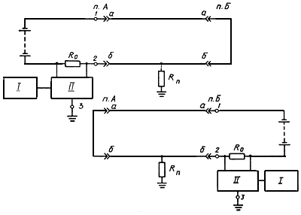

Рис.4.11. Схема двусторонних измерений для определения расстояния до места понижения электрического сопротивления изоляции методом измерения отношения напряжений

Расстояние и сопротивление до места повреждения определяют по формулам: и , где .

4.2.48. Погрешность определения расстояния и сопротивления до места повреждения не превышает ±1,5% длины измеряемой линии и сопротивления провода.

Методы, применяемые при значении переходного сопротивления в месте повреждения 10 МОм и 3400.

4.2.49. Схема измерений двусторонним методом моста с постоянным отношением плеч приведена на рис.4.12. Последовательно во времени проводят два измерения: одно из п. при замкнутых накоротко жилах в п., другое - из п. при замкнутых накоротко жилах в п.. Отношение постоянных плеч моста должно быть равно единице .

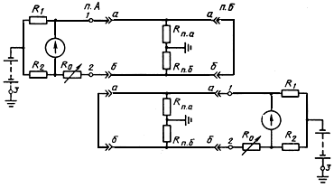

Рис.4.12. Схема измерения для определения расстояния до места понижения сопротивления изоляции жил двусторонним методом с помощью моста с постоянным отношением плеч

4.2.50. Расстояние и сопротивление жилы до места повреждения из п. определяются по формулам: и , где - переменное сопротивление в схеме моста при измерении из п., Ом; - переменное сопротивление в схеме моста при измерении из п., Ом.

4.2.51. Во время измерений иногда в качестве жил с большим сопротивлением изоляции приходится использовать жилы, отличающиеся от поврежденных значениями электрического сопротивления. В таком случае при расстояние до места понижения сопротивления изоляции , где , .

4.2.52. Погрешность определения расстояния до места повреждения изоляции жилы при 10 МОм не превышает ±1%, при 1 МОм не превышает ±0,5% длины измеряемой линии.

4.2.53. Схема измерений двусторонним методом моста с переменным отношением плеч приведена на рис.4.13. Последовательно во времени проводят два измерения: одно из п. при замкнутых накоротко жилах в п.; другое - из п. при замкнутых накоротко жилах в п.. Мост уравновешивают изменением переменного сопротивления .

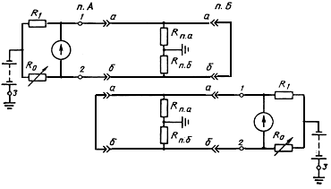

Рис.4.13. Схема измерения для определения расстояния до места понижения сопротивления изоляции жил двусторонним методом моста с переменным отношением плеч

4.2.54. Расстояние и сопротивление жилы до места повреждения определяются по формулам: ; , где ; .

4.2.55. Во время измерений иногда в качестве жил с большим сопротивлением изоляции приходится использовать жилы, отличающиеся от поврежденных значением электрического сопротивления. В таком случае при расстояние до места повреждения изоляции следует определить по формуле: , где ; .

4.2.56. Погрешность определения расстояния до места повреждения изоляции жилы при 10 МОм не превышает ±1%, при 1 МОм не превышает ±0,5% длины измеряемой линии.

4.2.57. Метод двух измерений мостом с переменным отношением плеч (метод Купфмюллера) применяют для определения расстояния до места понижения сопротивления изоляции на усилительных участках кабельных линий связи.

4.2.58. Схема измерений приведена на рис.4.14. По этой схеме из пункта проводят два измерения: при замкнутых накоротко и при разомкнутых жилах в п.. Уравновешивание моста осуществляется резистором с переменным сопротивлением .

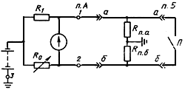

Рис.4.14. Схема измерений для определения расстояния до места понижения сопротивления изоляции жил методом двух измерений с помощью моста с переменным отношением плеч

4.2.59. Расстояние и сопротивление жилы до места повреждения определяют по формулам: ;
, где ; .

4.2.60. Значение сопротивления шлейфа при данной температуре вычисляют, пользуясь паспортными величинами, по методике, изложенной в гл.5.

4.2.61. Погрешность определения расстояния и сопротивления до места повреждения изоляции жилы при 10 МОм не превышает ±1%, при 1 МОм не превышает ±0,5% длины измеряемой линии и сопротивления провода соответственно.

4.2.62. Схема измерений двусторонним методом Фишера приведена на рис.4.15. Последовательно во времени проводят два измерения из п. и два измерения из п..

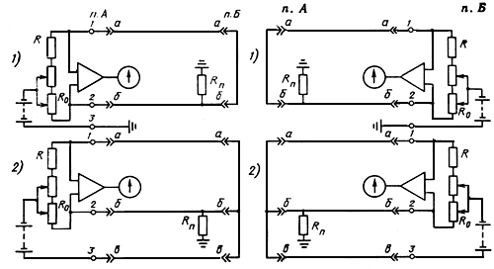

Рис.4.15. Схема измерений для определения расстояния до места понижения электрического сопротивления изоляции двусторонним методом Фишера

4.2.63. Расстояние и сопротивление до места повреждения из п. определяют по формулам: ; , где и - расстояния от пп. и до места повреждения соответственно.

4.2.64. Погрешность определения расстояния и сопротивления до места повреждения превышает ±1% при 10 МОм и ±0,5% при 1 МОм длины линии и сопротивления провода.

4.2.65. Метод неуравновешенного моста с использованием двух компенсационных схем применяется при наличии одной исправной и одной (или двух) неисправных жил при >3.

4.2.66. Сущность метода заключается в том, что к поврежденной паре подключается мост постоянного тока с переменным отношением плеч (переменное плечо устанавливается равным постоянному) и производится измерение тока разбалансировки в начале и конце линии. Измерение тока разбалансировки производится с помощью стабилизированных источников напряжения, на которых устанавливается одинаковое напряжение, усилителя постоянного тока с двумя гальванически разделенными входными цепями и магазинов сопротивлений. Схема измерения приведена на рис.4.16.

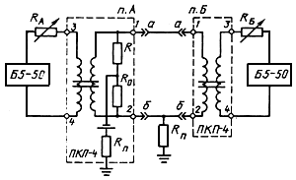

Рис.4.16. Схема измерений для определения сопротивления до места понижения электрического сопротивления изоляции с использованием двух компенсационных схем

4.2.67. Сопротивление линии до места повреждения , где - расчетный коэффициент; , , , , - сопротивления постоянного плеча моста, обмотки, линии, магазинов сопротивлений, включенных в пп. и соответственно.

4.2.68. Для измерения применяется прибор ПКП-4 (переключатель "Род работ" устанавливается в положение "М" в п. и "6 пр." в п.), источники постоянного тока Б5-50 (напряжение 2-10 B) и магазины сопротивлений типа R33 (0-100 кОм). Погрешность метода при сопротивлении изоляции поврежденной жилы 10 МОм не превышает ±1%, при 1 МОм не превышает ±0,5% сопротивления исправной жилы.

4.2.69. Метод неуравновешенного моста с использованием двух вольтметров применяется при наличии одной исправной и одной (или двух) неисправных жил при >3.

4.2.70. Сущность метода заключается в том, что к поврежденной паре подключается мост постоянного тока с переменным отношением плеч (переменное плечо устанавливается равным постоянному) и производится измерение напряжения на резисторах, включенных в начале и конце линии. Схема измерения приведена на рис.4.17.

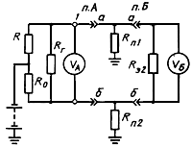

Рис.4.17. Схема измерений для определения сопротивления до места понижения электрического сопротивления изоляции методом неуравновешенного моста с использованием двух вольтметров

4.2.71. Сопротивление до места повреждения , где , - напряжение в пп. и соответственно; , - эквивалентные сопротивления, подключенные в пп. и соответственно, ; - сопротивление линии; - вспомогательное сопротивление .

4.2.72. Для измерения применяются приборы ПКП-3, ПКП-4, ПКП-5 и вольтметры В3-23. Погрешность метода при сопротивлении изоляции поврежденной жилы 10 МОм не превышает ±1%, при 1 МОм не превышает ±0,5% сопротивления исправной жилы.

Методы, применяемые при значении переходного сопротивления в месте повреждения 10.

4.2.73. Схема измерений двусторонним компенсационным методом с использованием двух поврежденных пар и двух стабилизированных источников постоянного напряжения приведена на рис.4.18. Сопротивление магазина сопротивлений устанавливается равным нулю. С помощью магазина сопротивлений производится уравновешивание схемы. Расстояние и сопротивление до места повреждений от п. определяется по формулам: ; . Если с помощью сопротивления схему уравновесить не удается, то следует установить его сопротивление равным нулю и схему уравновесить с помощью магазина сопротивлений . Расстояние и сопротивление до места повреждения от п. определяется по формулам: ; .

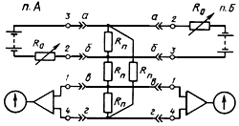

Рис.4.18. Схема измерений для определения расстояния до места понижения электрического сопротивления изоляции двусторонним компенсационным методом с использованием двух поврежденных пар и двух стабилизированных источников постоянного напряжения

4.2.74. Значение сопротивления шлейфа при данной температуре вычисляют, пользуясь паспортными данными, по методике, изложенной в гл.5.

4.2.75. Погрешность определения расстояния и сопротивления до места повреждения не превышает ±0,5% длины измеряемой линии и сопротивления провода соответственно.

4.2.76. Схема измерений двусторонним компенсационным методом с использованием двух поврежденных пар и двух нестабилизированных источников постоянного напряжения приведена на рис.4.19. Уравновешивание схемы производится с помощью магазина сопротивлений в три этапа, на втором дополнительно подсоединяется параллельно источнику питания п. постоянный калиброванный резистор , на третьем точно так же подсоединяется резистор . Расстояние и сопротивление до места повреждения определяется по формулам: ; , где - расчетный коэффициент; , , - показания магазинов сопротивлений при 1, 2 и 3-м этапах уравновешивания. Сопротивления резисторов и должны находиться в пределах (0,5-1).

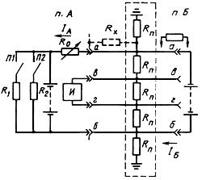

Рис.4.19. Схема измерений для определения расстояния до места понижения электрического сопротивления изоляции двусторонним компенсационным методом с использованием двух поврежденных пар и двух нестабилизированных источников постоянного напряжения

Напряжения источников постоянного напряжения должны быть не более 18 В и не должны различаться более чем на 30%. Напряжение источника в п. должно быть большим.

4.2.77. Погрешность определения расстояния и сопротивления до места повреждения не превышает ±1% длины измеряемой линии и сопротивления провода соответственно.

4.2.78. Схема измерений односторонним компенсационным методом с использованием одной исправной и двух поврежденных пар приведена на рис.4.20. Уравновешивание схемы производится с помощью магазина сопротивлений . Расстояние и сопротивление до места повреждения определяется по формулам: ; .

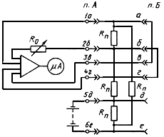

Рис.4.20. Схема измерений для определения расстояния до места понижения электрического сопротивления изоляции компенсационным методом с использованием одной исправной и двух поврежденных пар

4.2.79. Погрешность определения расстояния и сопротивления до места повреждения не превышает ±0,5% длины измеряемой линии и сопротивления провода соответственно.

4.2.80. Схема измерения с помощью моста с постоянным или переменным отношением плеч с использованием двух поврежденных пар приведена на рис.4.21. Уравновешивание схемы производится в два этапа: на первом с помощью магазина сопротивлений при включенном в п. резисторе , на втором - магазина сопротивлений при отключенном резисторе . Значение сопротивления резистора целесообразно выбирать равным сопротивлению . Расстояние и сопротивление до места повреждения определяется по формулам: ; .

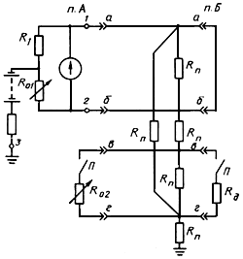

Рис.4.21. Схема измерения для определения расстояния до места понижения электрического сопротивления изоляции жил с помощью моста с переменным отношением плеч с использованием двух поврежденных пар

4.2.81. Погрешность определения расстояния и сопротивления до места повреждения не превышает ±1% длины измеряемой линии и сопротивления провода соответственно.

4.2.82. Метод двух односторонних измерений сопротивлений шлейфа поврежденных жил (метод Блавье) применяется для определения расстояния до места понижения сопротивления изоляции на усилительных участках кабельных линий при небольших величинах сопротивления изоляции поврежденных жил .

4.2.83. Схема измерений приведена на рис.4.22. Из п. проводят измерения сопротивления шлейфа жил, между которыми повреждена изоляция. Одно измерение проводят при замкнутых, а другое - при разомкнутых жилах в п.. Выбранные для измерений жилы не должны отличаться материалами, диаметрами и длинами.

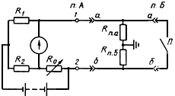

Рис.4.22. Схема измерения для определения расстояния до места понижения сопротивления изоляции всех жил (проводов) методом двух измерений шлейфа поврежденных жил

4.2.84. Расстояние и сопротивление жилы до места повреждения изоляции определяется по формулам:
; , где , , - сопротивления шлейфа поврежденных жил, замкнутых накоротко в п., разомкнутых в п., исправных жил, Ом, соответственно.

4.2.85. Значение сопротивления шлейфа при данной температуре вычисляют, пользуясь паспортными данными, по методике, изложенной в гл.5.

4.2.86. Погрешность метода не превышает ±2% длины измеряемой линии.

4.2.87. Схема измерений методом двустороннего измерения сопротивления поврежденной цепи с помощью моста переменного тока весьма низкой частоты (10 или 25 Гц) представлена на рис.4.23. Последовательно во времени проводят два измерения сопротивления поврежденных жил: одно из п. при разомкнутых жилах в п., другое - из п., при разомкнутых жилах в п..

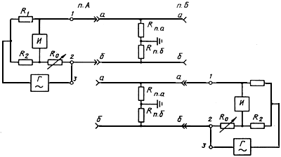

Рис.4.23. Схема двусторонних измерений для определения расстояния до места понижения сопротивления изоляции всех жил с помощью моста переменного тока низкой частоты (10-25 Гц)

4.2.88. Расстояние и сопротивление до места повреждения изоляции определяются по формулам: ; , где , - сопротивления поврежденной цепи, измеренные из пп. и , Ом, соответственно.

4.2.89. Значение сопротивления шлейфа при данной температуре вычисляют, пользуясь паспортными данными, по методике, изложенной в гл.5.

4.2.90. Для уменьшения влияния токов помех на точность определения расстояния до места повреждения изоляции рекомендуется выбирать для измерений жилы одной и той же цепи.

4.2.91. Погрешность определения расстояния до места повреждения не превышает ±1,5% длины измеряемой линии.

4.2.92. Для измерений указанным методом применяют прибор ПКП-4, измерение производится в положении "" переключателя "Род работы".

4.2.93. Двусторонний метод разветвления токов (метод Графа) основан на измерении токов с обоих концов кабеля. Сопротивление изоляции в месте повреждения может изменяться в процессе измерения. Схема измерений приведена на рис.4.24. Для измерения выбираются четыре жилы, скрученные в звездную четверку или попарно, так как цепи, образованные из этих жил, меньше подвергаются помехам. Сопротивления жил и должны быть одинаковыми. В п. к жилам и подключается источник тока, к жилам и на обоих концах включаются однотипные миллиамперметры. Внутренние сопротивления обоих миллиамперметров должны быть одинаковыми. Перед измерениями необходимо убедиться, что при последовательном соединении они дают одинаковые показания (показания должны сниматься одновременно). Напряжение батареи подбирается исходя из получения максимального отклонения миллиамперметров. При помощи магазина сопротивлений добиваются одинаковых показаний миллиамперметров.

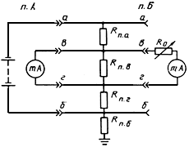

Рис.4.24. Схема измерения для определения расстояния до места понижения сопротивления изоляции методом разветвления токов

4.2.94. Расстояние и сопротивление жилы до места повреждения определяется по формулам: и , где - сопротивление шлейфа жил и , Ом. Если магазин сопротивлений включен в п., то и . Значение сопротивления шлейфа при данной температуре вычисляют, пользуясь паспортными данными, по методике, изложенной в гл.5.

4.2.95. Погрешность измерения двусторонним методом разветвления токов в основном зависит от класса точности применяемых миллиамперметров и возможности одновременного снятия их показаний и, как правило, не превышает сумму погрешностей двух миллиамперметров и магазина сопротивлений.

4.2.96. Для измерения тока рекомендуется прибор типа М231, в качестве добавочного резистора используется магазин сопротивлений Р33.

Методы измерений для определения расстояния до места понижения электрического сопротивления изоляции при наличии помех.

4.2.97. Мешающее влияние на результаты измерений при определении места повреждения изоляции на кабельных линиях связи оказывают индуцированные токи, возникающие в измерительных цепях из-за влияния посторонних источников тока (линий электропередач, телеграфных цепей и т.п.), блуждающие токи в земле, токи дистанционного питания, ЭДС поляризации, возникающей вследствие электрохимических процессов, происходящих в месте повреждения.

4.2.98. При наличии помех применяются следующие основные методы определения расстояния до места повреждения сопротивления изоляции:

измерений с помощью моста с переменным отношением плеч и использованием двухобмоточного индикатора;

двойной петли.

4.2.99. Сущность метода моста с переменным отношением плеч с использованием двухобмоточного индикатора (рис.4.25) заключается в том, что в схему этого моста введен индикатор с двумя одинаковыми обмотками, которые включены так, что действия равных токов взаимно уничтожаются. Так как питание получает только первый мост, то по первой обмотке индикатора будет проходить измерительный ток вместе с токами помех. Учитывая, что токи помех в одинаковых цепях примерно равны и их действие взаимно уничтожается, индикатор будет чувствителен только к измерительному току. Жилы и в п. замыкаются накоротко, а в п. их подключают к мосту с переменным отношением плеч и к первой обмотке индикатора. Жилы и в п. замыкаются накоротко, а в п. их подключают к схеме дополнительного моста, индикатором которого является вторая обмотка усилителя. Для повышения точности измерения рекомендуется все жилы выбирать из одной четверки кабеля. Мост уравновешивается регулировкой сопротивлений резисторов и . При этом обязательным является условие .

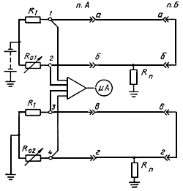

Рис.4.25. Схема измерения для определения расстояния до места понижения сопротивления изоляции жил в условиях помех методом моста с переменным отношением плеч с использованием двухобмоточного индикатора

4.2.100. После достижения равновесия сопротивление жилы и расстояние до места повреждения определяют по формулам: ; .

4.2.101. Погрешность метода при сопротивлении изоляции поврежденной жилы 10 МОм не превышает ±1%, при 1 МОм не превышает ±0,5% длины линии.

4.2.102. Метод двойной петли применяется при наличии двух исправных жил (400). В качестве исправных могут быть выбраны жилы из соседнего кабеля. Поврежденные жилы должны быть взяты из одной пары или одной четверки. Поврежденные и исправные жилы должны иметь одинаковые материалы, диаметры и длины.

4.2.103. Сущность метода заключается в том, что для компенсации помех из двух исправных и двух поврежденных жил образуются две петли и расстояние до места повреждения определяется по схеме моста с постоянным отношением плеч при =1. Схема измерения приведена на рис.4.26. В пункте измерения поврежденные жилы и подключаются к магазинам сопротивлений и , а исправные жилы и - к диагонали моста, в которой находится гальванометр. В п. жилы и , и замыкают накоротко.

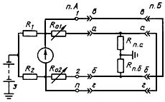

Рис.4.26. Схема измерения для определения расстояния до места понижения сопротивления изоляции жил при наличии помех методом двойной петли

Равновесие моста достигается одновременной регулировкой сопротивлений резисторов и . Сопротивление должно быть равно сопротивлению , т.е. .

Расстояние до места повреждения .

4.2.104. Сопротивление шлейфа при данной температуре вычисляют, пользуясь паспортными данными, по методике, изложенной в гл.5.

4.2.105. При измерении методом двойной петли применяются кабельные приборы ПКП-4 и ПКП-5, включенные по схеме моста с постоянным отношением плеч. В качестве резистора используется магазин сопротивлений R33.

Определение расстояния до места понижения электрического сопротивления изоляции при наличии в кабеле вставок с жилами из других металлов и с другими диаметрами по сравнению с жилами основного кабеля.

4.2.106. При определении расстояния до места понижения сопротивления изоляции в кабелях, имеющих вставки с жилами из других металлов и с другими диаметрами, в расчетные формулы вместо длины кабеля подставляют приведенную длину .

4.2.107. Приведенная длина кабеля , где - длина основного кабеля, км; - длины вставок, км; , , ..., - коэффициенты приведения; , - километрическое сопротивление жил вставки, Ом/км; - километрическое сопротивление жил основного кабеля, Ом/км. Если жилы основного кабеля и вставки сделаны из одинаковых металлов, то , , - диаметры жил кабеля.

Значения коэффициента для наиболее часто встречающихся диаметров жил кабеля приведены в табл.4.1.

4.2.108. Для определения действительного расстояния от места измерения до повреждения сравнивают вычисленное значение с длиной первого участка, затем с длиной первого плюс приведенная длина второго участка и т.д.

Определения расстояния до места понижения сопротивления изоляции жил (проводов) импульсным методом.

4.2.109. В основе импульсного метода измерений лежит определение интервала времени между моментами посылки в измеряемую линию зондирующего электрического импульса и возвращения отраженного импульса от места повреждения к месту измерения. Зная скорость распространения электромагнитной энергии по линии, можно определить расстояние до места повреждения , где - скорость распространения электромагнитной энергии в линии, км/с; - время распространения импульса до места неоднородности и обратно, с.

4.2.110. Зондирующий и отраженный импульсы после усиления подаются на пластины вертикального отклонения электронно-лучевого прибора. Сигналы, отраженные от неоднородностей, воспроизведенные на экране ЭЛП с временной разверткой луча, будут смещены по времени относительно зондирующего импульса в зависимости от расстояния до неоднородности.

4.2.111. Импульсные измерения дают возможность определить не только расстояние до места повреждения, но и характер изменения волнового сопротивления. При увеличенном сопротивлении в месте отражения. Отраженный импульс имеет ту же полярность, что и зондирующий, достигая предельной амплитуды, равной амплитуде зондирующего импульса (полное отражение) при обрыве, а при уменьшенном сопротивлении в месте повреждения отраженный импульс изменяет полярность, достигая предельной амплитуды, равной амплитуде зондирующего импульса при коротком замыкании.

4.2.112. Импульсный метод применяется для определения расстояния до места понижения сопротивления изоляции на кабельных линиях при значении переходного сопротивления в месте повреждения не более 1 кОм, а на воздушных линиях не более 3 кОм при наличии зарисованной импульсной характеристики неповрежденной линии, отражающей все ее неоднородности.

При измерениях на симметричных непупинизированных кабельных линиях связи места понижений сопротивления изоляции могут быть определены, если они находятся на расстояниях от нескольких метров до 10 км от пункта измерения. Если измерениями из одного пункта невозможно определить место повреждения, то такие измерения необходимо производить из противоположного пункта.

При измерениях на воздушных линиях связи с цепями из цветного металла без кабельных вставок места повреждений могут быть определены, если они находятся на расстояниях от 1 до 100 км.

4.2.113. В импульсных приборах могут применяться два способа определения расстояния до места повреждения: масштабных меток времени (прибор ИКЛ-5, Р5-1) и калиброванной задержки начала развертки импульсной характеристики (прибор Р5-5, Р5-10).

При первом способе определение времени пробега импульса до повреждения производится по числу меток, которые отображаются под импульсной характеристикой. При втором способе определение этого времени производится по показаниям ручек прибора при совмещении передних фронтов зондирующего и отраженного импульсов на специальную черту по шкале ЭЛП (за начало фронта импульса следует принимать точку, в которой импульс достигает 0,1 своей амплитуды).

Второй способ имеет значительно меньшую погрешность, так как ЭЛП используется только как нуль-индикатор.

4.2.114. В связи с тем, что скорость распространения в различных типах линий неодинакова, рекомендуется заранее определить при первом способе цену деления каждой метки: , где - расстояние, соответствующее промежутку времени между двумя смежными метками, км; - длина линии, км; - число меток на импульсной характеристике данной линии.

При втором способе следует определить скорость распространения импульсов: , где - время распространения импульса до конца линии и обратно, с, или пользоваться коэффициентом укорочения по табл.4.2.

Таблица 4.2

Тип кабеля | КМ  2,6/9,4 | МКТ  1,2/4,6 | МКС  1,2 | МК  1,2 | ТЗ
 |  |  |  |  | 0,8 | 0,9 | 1,2 | 1,4 | 1,4 (экр.)
Коэффициент укорочения | 1,05 | 1,12 | 1,21 | 1,25 | 1,38 | 1,34 | 1,25 | 1,30 | 1,35

4.2.115. Схема измерений для определения расстояния до места повреждения импульсным методом приведена на рис.4.28. Зондирующие импульсы поступают в измеряемую пару жил (проводов). В п. жилы этой пары размыкают.

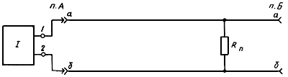

Рис.4.28. Схема измерения для определения расстояния до места понижения сопротивления изоляции импульсным методом

4.2.116. Импульсные характеристики линий зарисовывают на кальку при помощи приставки для зарисовки, которой комплектуется прибор. Усиление усилителя в импульсном приборе и скорость развертки выбирают такими, чтобы четко были видны все отражения от имеющихся неоднородностей на всем протяжении измеряемой линии. На зарисованной импульсной характеристике исправной цепи должны быть указаны расстояния до каждой неоднородности, а на цепях воздушных линий - также расстояния до контрольных опор. Кроме того, на импульсных характеристиках цепей воздушных линий связи для лучшей ориентировки должны быть указаны наименования пунктов, соответствующих местам неоднородностей и местам расположения контрольных и кабельных опор.

Зарисованная импульсная характеристика цепи из цветного металла (ЦМ) воздушной линии связи между двумя усилительными пунктами показана на рис.4.29, до и рис.4.29, после повреждения.

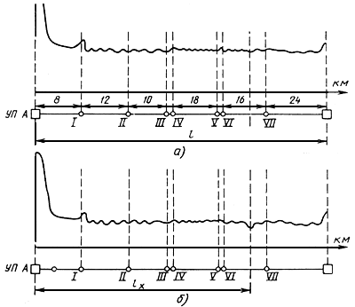

Рис.4.29. Импульсная характеристика цепи ЦМ воздушной линии связи между усилительными пп. и :
- до повреждения; - после повреждения; , и - контрольные опоры 1, 2 и 3 соответственно;
- кабельные опоры 2, 1, 2, 3, 4 соответственно

Вид импульсной характеристики кабельной линии изображен на рис.4.30, до и на рис.4.30, после повреждения.

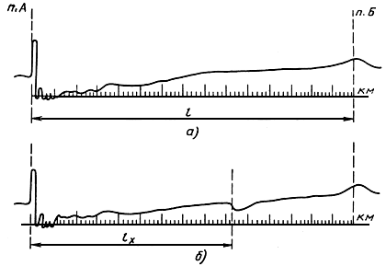

Рис.4.30. Импульсная характеристика симметричной кабельной линии:
- до повреждения; - после повреждения (понижение изоляции)

При наличии зарисованной импульсной характеристики неповрежденной линии, отражающей все ее неоднородности, легко определить место повреждения линии (участок на рис.4.30, ) по появлению нового отражения.

4.2.117. При измерениях на кабельных линиях связи скорость распространения электромагнитных волн для данного типа кабеля можно считать постоянной. При измерениях на воздушных линиях связи необходимо учитывать, что скорость распространения электромагнитных волн по цепям при наличии на проводах изморози или льда отличается от скорости при нормальных климатических условиях. Скорость распространения электромагнитной волны при обледенении проводов , где - коэффициент для расчета скорости:

Толщина слоя льда мм | 3 | 5 | 8 | 12 | 20
Коэффициент : | 0,915 | 0,890 | 0,885 | 0,827 | 0,8

4.2.118. Погрешность определения расстояния до места повреждения на кабельных и воздушных линиях связи не превышает ±2% длины измеряемой линии.

4.2.119. При измерениях по определению расстояния до места повреждения изоляции импульсным методом на воздушных и кабельных линиях связи применяют приборы Р5-1А, R5-5, Р5-9, Р5-10.

Расчет расстояния до места понижения электрического сопротивления изоляции в пупинизированных кабелях.

4.2.120. Сопротивление цепи с повышенной индуктивностью не является линейной функцией длины линии, так как обмотки катушек индуктивности представляют собой сосредоточенные сопротивления. Поэтому при расчете расстояния до места повреждения цепи с повышенной индуктивностью учитываются (особенно на коротких участках при числе катушек менее 5) их сопротивления.

4.2.121. Число катушек до места повреждения , где - расстояние до первой катушки индуктивности (обычно ), км; - шаг пупинизации, км; - измеренное расстояние до места повреждения, км; - длина измеряемого участка линии, км; - измеренное сопротивление поврежденной жилы до места повреждения, Ом; - сопротивление исправной жилы, Ом.

4.2.122. Расстояние до места повреждения , где - общее число катушек на участке, - сопротивление катушки индуктивности, Ом.

4.2.123. Значение сопротивления обмоток катушки индуктивности может быть определено измерениями, если в кабеле, наряду с обычными цепями, имеются цепи с повышенной индуктивностью и диаметры жил в этих цепях одинаковы. Тогда, определив сопротивление последних и обычной цепи , определим сопротивление катушки индуктивности .

Если провести вышеуказанные измерения невозможно, то для внесения поправки следует пользоваться табличными значениями километрических сопротивлений жил и по табл.4.3; при этом следует учитывать температурные изменения сопротивления.

Таблица 4.3

Параметр катушки | Марка катушки
 | ТЧ-1403 | ТЧ-1001 | ТЧ-0703-1 | ТЧ-0561-1 | ВЧ-0123 | ВЧ-0765М | КЧ-11456 | КЧ-11070
Индуктивность, мГн | 140 | 100 | 70 | 56 | 12 | 7,65 | 140/56 | 100/70
Сопротивление , Ом | 5,1 | 6,8 | 3,0 | 7,0 | 1,4 | 2,3 | 8,3/4,15 | 6,8/3,4

4.3. Методы измерений при определении расстояния до места обрыва жил (проводов).

4.3.1. Для определения расстояния до места обрыва применяют следующие методы:

измерения емкости поврежденной цепи;

измерения отношения емкостей исправных и поврежденных жил;

импульсный.

4.3.2. На кабельных линиях связи применяются все три метода.

4.3.3. На воздушных линиях связи, как правило, применяется импульсный метод. В качестве вспомогательных могут применяться и два других метода.

4.3.4. Выбор метода измерений определяется наличием или отсутствием исправных жил и состоянием изоляции в месте повреждения.

4.3.5. Метод измерения емкости применяется при обрыве всех жил, рекомендуется также для определения расстояния до места обрыва одного или обоих проводников однокоаксиальных кабелей, например, марки ВКПАП 2,1/9,7.

4.3.6. Метод измерения отношения емкостей применяется при обрыве одной или нескольких жил (проводников), когда в наличии имеются неповрежденные жилы (проводники).

4.3.7. Импульсный метод применяется при обрыве жил (проводов) кабельных и воздушных линий связи, если сопротивление изоляции в месте повреждения значительно отличается от волнового сопротивления поврежденной цепи (10 кОм).

4.3.8. Погрешность измерений при определении расстояния до места обрыва жил (проводов) в основном определяется методом измерений, значением сопротивления изоляции жил, влиянием частичных емкостей и погрешностью измерительного прибора.

Определение расстояния до места обрыва жил методом измерения емкости цепи.

4.3.9. Электрическая емкость цепи пропорциональна длине. Поэтому, измеряя емкость поврежденной жилы, можно определить расстояние до места обрыва, если известна емкость единицы длины или емкость всего участка*.
________________
* Измерять емкость рекомендуется после сдачи участка в эксплуатацию.

4.3.10. Расстояние до места обрыва , где - измеренная рабочая емкость оборванной пары, нФ; - километрическое значение рабочей емкости, нФ/км; - рабочая емкость пары на длине участка, нФ; - длина участка, км. Если и неизвестны, измерения производят с двух сторон. В этом случае расстояние до места , где - рабочая емкость оборванной пары, измеренная из п., нФ.

4.3.11. Измерение емкости поврежденной пары производится методами, изложенными в гл.3. Схемы измерения емкости для определения расстояния до места обрыва всех жил представлены на рис.4.31-4.33. Для уменьшения влияния частичных емкостей рекомендуется заземлить все жилы, не участвующие в измерениях.

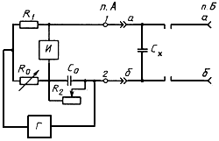

Рис.4.31. Схема измерения емкости методом моста переменного тока для определения расстояния до места обрыва всех жил кабеля

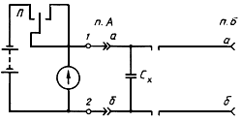

Рис.4.32. Схема измерения емкости методом заряда-разряда для определения расстояния до места обрыва всех жил кабеля

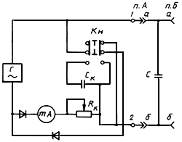

Рис.4.33. Схема измерения емкости методом вольтметра-амперметра для определения расстояния до места обрыва всех жил кабеля

4.3.12. Погрешность определения расстояния до места обрыва на усилительном участке составляет: с помощью моста переменного тока при переходном сопротивлении в месте повреждения 1 МОм не более ±1,5% от длины линии, методом заряда-разряда при 10 МОм не более ±3% длины линии; измерения емкости методом вольтметра-амперметра при 1,0 МОм не более ±3% длины линии.

Определение расстояния до места обрыва одной или нескольких жил (проводников) методом измерения отношения емкостей.

4.3.13. Для определения расстояния до места обрыва одной или нескольких жил (проводников) в кабелях связи рекомендуется применять метод измерения отношения емкостей исправной и поврежденной жил (проводников), который наилучшим образом реализуется с помощью моста переменного тока (приборы ПКП-4, ПКП-5), а также цифрового прибора и в значительной мере позволяет устранить мешающее влияние частичных емкостей жил. В зависимости от характера обрыва метод измерения отношения емкостей дает возможность использовать несколько измерительных схем, основанных на применении переменного или пульсирующего тока.

4.3.14. Основная схема измерений для определения расстояния до места обрыва жил симметричных кабелей связи приведена на рис.4.34, . При измерении оборванную и исправную жилы в п. замыкают накоротко. Желательно, чтобы эти жилы были взяты из одной пары. В п. жилы и подключают к мосту переменного тока с переменным отношением плеч (оборванную жилу к клемме 1). Мост уравновешивается изменением значения сопротивления переменного резистора .

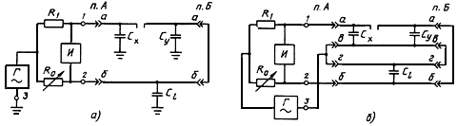

Рис.4.34. Схема измерения для определения расстояния до места обрыва жил кабеля методом измерения отношения емкостей исправной и поврежденной жил мостом переменного тока

4.3.15. Расстояние до места обрыва жилы .

4.3.16. В условиях помех предпочтительно вместо заземления использовать две исправные жилы (рис.4.34, ). В кабелях звездной скрутки желательно в качестве исправных использовать жилы четверки, в которой находится поврежденная жила.

4.3.17. Измерения проводятся при длине участка до 3 км и 0,1 МОм на частоте 800 Гц, при длине участка свыше 3 км и 1 МОм на частоте 10 или 25 Гц.

4.3.18. В первом случае измерения могут быть также проведены с помощью моста постоянного тока при питании его от внешнего источника переменного тока частотой 800 Гц. В качестве индикатора в этом случае применяется телефон или указатель уровня. Схема измерений приведена на рис.4.35, .

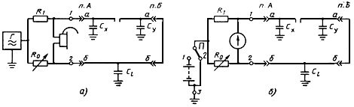

Рис.4.35. Схемы измерений для определения расстояния до места обрыва:
методом отношения емкостей с помощью моста постоянного тока с головным телефоном вместо гальванометра и генератором переменного тока вместо батареи (); при питании моста пульсирующим током ()

4.3.19. Для измерения расстояния до места обрыва могут быть использованы также мосты постоянного тока при питании их пульсирующим током. Импульсное напряжение весьма низкой частоты создается путем коммутации батареи (100-200 В) переключателем . Эту схему (рис.4.35, ) применяют при сопротивлении изоляции в месте обрыва 100 МОм.

4.3.20. Погрешность определения расстояния до места повреждения по схемам, приведенным на рис.4.34, не превышает ±0,6%, а по схемам рис.4.35 - ±1% длины измеряемой линии.

4.3.21. Схема измерения расстояния до места обрыва, используемая в цифровом приборе, приведена на рис.4.36. Последовательно во времени проводят два измерения напряжения - первое между клеммой 1 и "землей", второе между клеммой 1 и 2. Расстояние до места обрыва определяется по цифровому индикатору после ввода в прибор информации о длине линии.

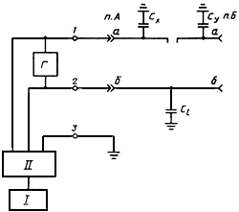

Рис.4.36. Схема измерения для определения расстояния до места обрыва методом измерения отношения емкостей, использованная в цифровом приборе

4.3.22. Погрешность определения расстояния до места обрыва при 1 МОм не превышает ±0,6%.

4.3.23. Если обрыв кабеля сопровождается понижением сопротивления изоляции в пределах, превышающих указанные в пп.4.3.17 и 4.3.19, то применяются методы, которые позволяют устранить влияние утечки (пп.4.3.24-4.3.34).

4.3.24. Схема измерения для определения расстояния до места обрыва при повреждении изоляции на одной части оборванной жилы приведена на рис.4.37.

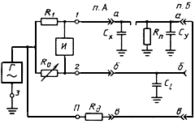

Рис.4.37. Схема измерения для определения расстояния до места обрыва одной жилы при повреждении изоляции относительно земли на части оборванной жилы

4.3.25. Предполагается, что повреждение изоляции произошло в месте обрыва на части измеряемой линии . Необходимо, чтобы сопротивление изоляции вспомогательных жил и по отношению к земле и к поврежденной жиле были в пределах нормы. Желательно, чтобы жила была из той же пары, что и оборванная.

4.3.26. В п. жилы и подключают к прибору непосредственно, а жилу - через добавочное сопротивление . Значение выбирают в пределах от 1 до 5 кОм. Это сопротивление уменьшает шунтирующее действие на схему моста переходного сопротивления в тех случаях, когда значение последнего близко к нулю.

В п. жилы и замыкают накоротко, а жилу изолируют. Мост уравновешивается переменным сопротивлением . Расстояние до места обрыва жилы .

4.3.27. При понижении сопротивления изоляции на участке кабеля измерение следует производить из п..

4.3.28. Эта же схема может применяться при питании моста пульсирующим током.

4.3.29. Погрешность определения расстояния до места обрыва не превышает ±0,6% длины измеряемой линии.

4.3.30. Схема измерения для определения расстояния до места обрыва жилы при повреждении изоляции на обеих частях оборванной жилы по отношению к "земле" приведена на рис.4.38.

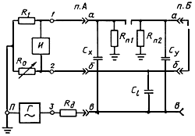

Рис.4.38. Схема измерения для определения расстояния до места обрыва одной жилы при поврежденной изоляции относительно земли на обеих частях оборванной жилы

4.3.31. В этом случае обе емкости и шунтируются пониженным сопротивлением изоляции в месте повреждения. Измерительную схему строят таким образом, чтобы использовать емкости поврежденной жилы по отношению к одной или нескольким соседним жилам.

Необходимо, чтобы сопротивление изоляции вспомогательных жил и по отношению к "земле" и к поврежденной жиле было в пределах нормы. В п. жилы и подключают к прибору, в п. замыкают накоротко. Жилу в п. изолируют. Уравновешивание моста производится переменным сопротивлением .

4.3.32. Расстояние до места обрыва жилы .

4.3.33. Аналогичная схема применяется при питании моста пульсирующим током.

4.3.34. Погрешность измерений зависит в основном от значений переходных сопротивлений и , подключенных параллельно плечам моста. При значениях этих сопротивлений, больших или равных 200 кОм, погрешность определения расстояния до места повреждения не превышает ±0,6% длины измеряемой линии.

4.3.55. Схема измерений для определения расстояния до места обрыва импульсным методом с помощью импульсного прибора приведена на рис.4.43.

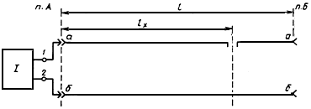

Рис.4.43. Схема измерения для определения расстояния до места обрыва импульсным методом

4.3.56. Зарисованная импульсная характеристика цепи ЦМ воздушной линии между двумя усилительными пунктами приведена на рис.4.44, до и на рис.4.44, после повреждения.

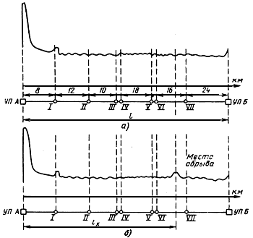

Рис.4.44. Импульсная характеристика цепи ЦМ воздушной линии связи между усилительными пп. и до повреждения (), после повреждения ():
, и - контрольные опоры 1, 2 и 3 соответственно;
, - кабельные опоры 2, 1, 2, 3, 4 соответственно

4.3.57. Импульсная характеристика кабельной линии изображена на рис.4.45, до и на рис.4.45, после повреждения.

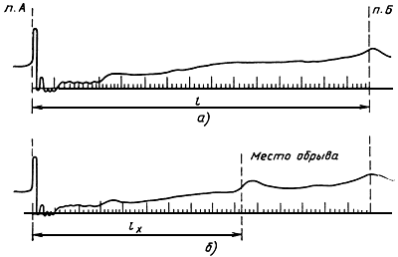

Рис.4.45. Импульсная характеристика симметричной кабельной линии:
- до повреждения; - после повреждения (обрыв)

4.3.58. При наличии зарисованной импульсной характеристики поврежденной линии, отражающей все ее неоднородности, легко определить место обрыва по появлению нового отражения.

4.5. Методы измерений для определения расстояния до места сосредоточенной омической асимметрии.

4.5.1. Для определения расстояния до места сосредоточенной омической асимметрии жил применяют следующие методы:

короткого замыкания (КЗ) с использованием переменного тока весьма низкой частоты;

импульсный;

с применением электронного осциллографа (Кулешова, Шварцмана);

измерения частотной характеристики переходного затухания между основной и искусственной цепями.

Три последних метода в связи с их сложностью рекомендуется применять на пупинизированных линиях, где другие методы не применимы.

4.5.2. Метод короткого замыкания с использованием переменного тока весьма низкой частоты применяется при определении расстояния до места постоянной и переменной сосредоточенной омической асимметрии (5 Ом) на кабельных линиях связи. Метод основан на использовании моста переменного тока с постоянным отношением плеч (рис.4.49) при условии, что .

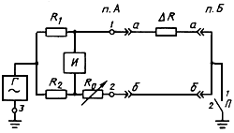

Рис.4.49. Схема измерения для определения расстояния до места сосредоточенной омической асимметрии

4.5.3. Для определения расстояния до места омической асимметрии цепи выполняют два измерения: при первом обе жилы поврежденной пары в п. замыкают между собой и соединяют с "землей", напряжение генератора должно быть 3-5 В; при втором жилы поврежденной пары в п. остаются замкнутыми, но их отключают от "земли", напряжение генератора должно быть 75-100 В. Равновесие моста достигается путем изменения переменного сопротивления резистора . При первом измерении значение переменного сопротивления резистора равно омической асимметрии цепи ().

4.5.4. Расстояние до места омической асимметрии , где - измеренное значение омической асимметрии цепи, Ом; - сопротивление переменного плеча моста при втором измерении, Ом.

4.5.5. Если значение асимметрии непостоянно, необходимо при первом измерении между клеммой "Земля" прибора и заземлением включить резистор сопротивлением 1 кОм, довести до минимума промежутки времени между первым и вторым измерениями, произвести многократные измерения, поочередно замыкая и размыкая цепь в п..

4.5.6. При малой омической асимметрии (до 5 Ом), значение которой не меняется во времени, можно рекомендовать двусторонний метод измерений. Схема измерений остается такой же, как и в предыдущем случае.

4.5.7. Расстояние до места омической асимметрии цепи , где - значение сопротивления переменного резистора при измерении со стороны п., Ом; - значение сопротивления переменного резистора при измерении со стороны п., Ом.

4.5.8. При наличии помех вместо "земли" в качестве обратного провода используют исправную пару жил. Желательно, чтобы последняя была взята из той же четверки. Схема измерений изображена на рис.4.50.

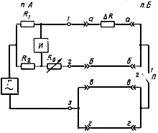

Рис.4.50. Схема измерения для определения расстояния до места сосредоточенной омической асимметрии при использовании исправной пары в качестве обратного провода

4.5.9. Для измерения расстояния до места сосредоточенной омической асимметрии свыше 10 Ом используются также мосты постоянного тока при питании их пульсирующим током. Импульсы напряжения весьма низкой частоты создаются ручной коммутацией напряжения батареи (рис.4.51).

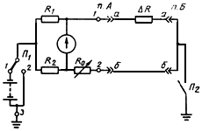

Рис.4.51. Схема измерения для определения расстояния до места сосредоточенной омической асимметрии с использованием пульсирующего тока

4.5.10. Погрешность измерений при переменной величине омической асимметрии не превышает ±5%, при постоянной - ±3% длины линии.

4.5.11. Импульсный метод определения расстояния до места сосредоточенной омической асимметрии применяется на кабельных линиях связи при постоянной и переменной асимметрии со значением, превышающим 15 Ом.

4.5.12. Место сосредоточенной асимметрии может быть определено, если оно находится от пункта измерения на расстоянии от нескольких метров до 5 км.

4.5.13. Для определения места сосредоточенной асимметрии используется схема раздельного включения генератора зондирующих импульсов и усилителя вертикальной развертки, т.е. измерения по схеме перехода энергии.

4.5.14. В искусственную цепь, образованную двумя парами жил, подается зондирующий импульс, который распространяется по линии и доходит до места асимметрии. В результате большой связи между искусственной и основной цепями в месте асимметрии импульс переходит в основную цепь и возвращается к началу линии. На экране электронно-лучевой трубки импульсного прибора появляется выброс, соответствующий импульсу, отраженному от искомой неоднородности.

4.5.15. Расстояние до места повреждения определяется умножением цены деления на число калибрационных отметок, отсчитанных между передними фронтами зондирующего и отраженного импульсов на экране прибора, или по показаниям ручек прибора при совмещении передних фронтов зондирующих и отраженных импульсов.

4.5.16. Погрешность определения расстояния до места сосредоточенной асимметрии не превышает ±2% длины линии. Для измерения расстояния до места повреждения применяются приборы Р5-9 и Р5-10. Схема измерений приведена на рис.4.52.

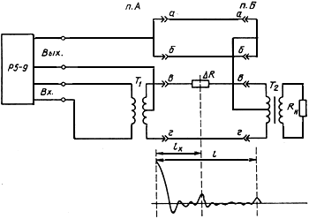

Рис.4.52. Схема измерения для определения расстояния до места сосредоточенной омической асимметрии методом зондирующих импульсов

4.5.17. Метод измерения с применением электронного осциллографа применяют для определения расстояния до места постоянной или меняющейся по значению омической асимметрии цепи на воздушных и кабельных линиях связи. Минимальное значение омической асимметрии, расстояние до которой может быть определено этим методом, составляет 5 Ом. Схема измерений приведена на рис.4.53.

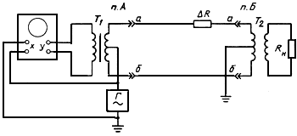

Рис.4.53. Схема измерения для определения расстояния до места сосредоточенной омической асимметрии при использовании электронного осциллографа

4.5.18. Место повреждения можно определить на кабелях связи с диаметром жил 0,9-1,2 мм на расстоянии от нескольких метров до 10 км; на ЦМ-воздушной линии связи - на расстоянии от 1 до 100 км.

4.5.19. Если из п. не удается определить расстояние до места повреждения, то измерения проводят из п..

4.5.20. Напряжение, поступающее от генератора переменного тока, подают на вход осциллографа, а напряжение, поступающее с поврежденной линии, подают на вход осциллографа.

Измерения сводятся к следующему. Увеличивая частоту генератора (от единиц килогерц до верхней частоты диапазона уплотнения) и одновременно регулируя усиление усилителя осциллографа, добиваются изображения окружности или эллипса на экране осциллографа. Затем частоту генератора плавно увеличивают до тех пор, пока не будет получена прямая линия вместо эллипса. Данную частоту фиксируют.

Затем частоту генератора продолжают увеличивать и фиксируют те частоты , , и т.д., при которых на экране осциллографа будут получаться прямые линии с одинаковым наклоном.

4.5.21. По полученным данным сначала подсчитывают все разности между соседними частотами (; и т.д.), а затем определяют среднее арифметическое значение .

4.5.22. Расстояние до места омической асимметрии цепи , где - усредненная скорость распространения электромагнитной волны по основной и искусственной цепям, км/с; - средняя разность частот, Гц, при которых на экране осциллографов получаются прямые линии с одинаковым наклоном.

4.5.23. Скорость распространения определяется измерениями по схеме рис.4.53 при включении искусственной асимметрии на известном расстоянии (например, в конце линии включается резистор сопротивлением 100 Ом).

4.5.24. Измерения производят во всем диапазоне частот уплотнения цепей данного типа линии связи. Среднее значение скорости распространения .

4.5.25. Погрешность при многократных измерениях не превышает ±2% длины измеряемой линии.

4.5.26. При измерении расстояния до места повреждения применяют генератор из комплекта МР-62 или MP-61 и осциллограф типа С1-73 или аналогичный.

4.5.27. Метод измерения частотной характеристики переходного затухания между основной и искусственной цепями. Минимальное значение омической асимметрии, место которой может быть определено по данному методу, составляет 5 Ом. Схема измерений приведена на рис.4.54, . Напряжение от генератора переменного тока подают в искусственную цепь. Широкополосный указатель уровня с высокоомным входом включают на входе поврежденной цепи. Процесс измерений заключается в следующем. Увеличивая частоту генератора (от единиц кГц до верхней частоты диапазона уплотнения), замечают те частоты, при которых показания указателя уровня будут максимальными (, , , +, ) или минимальными (, , , +, ).

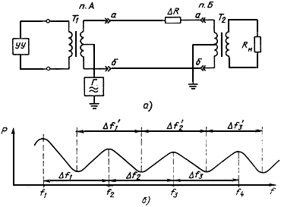

Рис.4.54. Схема для определения расстояния до места сосредоточенной омической асимметрии методом измерения частотной характеристики переходного затухания между основной и искусственной цепями (); зависимость показаний указателя уровня от частоты при измерениях по определению расстояния до места сосредоточенной омической асимметрии ()

4.5.28. По полученным данным строят зависимость показаний индикатора уровня от частоты (рис.4.54, ) или составляют таблицу максимумов и минимумов. Затем подсчитывают все разности между смежными частотами (, ; ; и т.д.) и определяют их среднее арифметическое значение .

4.5.29. Расстояние до места омической асимметрии , где - усредненная скорость распространения электромагнитной волны по основной и искусственной цепям, км/с.

4.5.30. Скорость распространения определяют в соответствии с п.4.5.24.

4.5.31. Погрешность определения расстояния до места омической асимметрии цепи при многократных измерениях не превышает ±2% длины измеряемой линии.

4.5.32. При измерениях применяют генератор и широкополосный указатель уровня прибора МР-62 или МР-61.

4.6. Методы измерений для определения расстояния до места разбитости пар.

4.6.1. При монтаже кабелей связи возможны ошибки в соединении проводников, заключающиеся в том, что какая-либо жила одной пары соединяется с жилой другой пары. Такие пары называют разбитыми. Расстояние до места разбитости пар определяется импульсным методом и с помощью моста переменного тока.

4.6.2. Импульсный метод дает возможность определять места нескольких разбитостей пар, если они находятся от пункта измерения на расстоянии 0,2-15 км. В противном случае измерения производятся из противоположного пункта.

4.6.3. Схема измерений приведена на рис.4.55, а. В одну из разбитых пар подается зондирующий импульс . Импульс, распространяясь по линии, доходит до места разбитости, которое характеризуется резким увеличением электромагнитной связи между парами и возвращается обратно (отраженный импульс ).

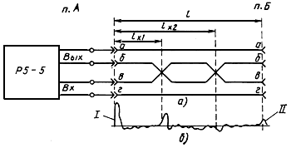

Рис.4.55. Схема измерения для определения места разбитости пар импульсным методом

4.6.4. В результате большой связи в месте разбитости пар импульс переходит из первой пары во вторую и возвращается к началу линии. На экране ЭЛП возникает выброс, соответствующий резкому уменьшению переходного затухания в месте разбитости (рис.4.55, ). Для того чтобы убедиться, что импульс во второй паре соответствует месту разбитости (а не неоднородности), следует поменять местами шнуры на выходе генератора зондирующих импульсов. Если импульс во второй паре соответствует месту разбитости, он поменяет свою полярность. Если в кабеле имеется несколько разбитых пар, то на экране ЭЛП будут видны импульсы, соответствующие этим местам.

4.6.5. Расстояние до места разбитости пар определяется:

для приборов Р5-1А умножением цены деления на число калибрационных отметок, отсчитанных между передними фронтами зондирующего и отраженного импульсов на экране ЭЛП;

для приборов Р5-5 и P5-10 по показанию курбеля "Расстояние" после совмещения передних фронтов зондирующего и перешедшего в соседнюю пару импульсов в месте разбитости с отсчетной риской шкалы ЭЛП с учетом коэффициента укорочения (п.4.2.114.)

4.6.6. Погрешность определения расстояния до места разбитости пар импульсным методом не превышает ±(1,5-2)% длины линии.

4.6.7. Метод с использованием моста переменного тока применяется, если жилы перепутаны в одной или двух муфтах. Измерение производится на частоте 10 или 25 Гц при длине участка более 3 км и 800 Гц при длине участка менее 3 км.

4.6.8. При перепутывании жил в одной муфте на кабелях со звездной скруткой производится два измерения по схемам рис.4.56, и рис.4.56,

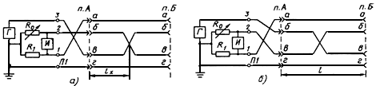

Рис.4.56. Схема измерений для определения расстояния до места перепутывания жил в одной муфте (для кабелей со звездной скруткой)

Расстояние до места перепутывания , где , , - сопротивление, Ом, плеч моста постоянного, переменного при первом и втором измерениях соответственно.

При измерениях на кабелях с парной скруткой производится два измерения по схемам рис.4.57, и рис.4.57, . В этом случае расстояние до места перепутывания определяется по формуле: .

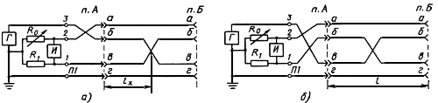

Рис.4.57. Схема измерения для определения расстояния до места перепутывания жил в одной муфте (для кабелей с двойной парной скруткой)

4.6.9. Схема измерения при разбитости пар в двух муфтах приведена на рис.4.58. При этом производятся три измерения. В результате измерений по схеме рис.4.58, и рис.4.58, определяется длина участка разбитости .

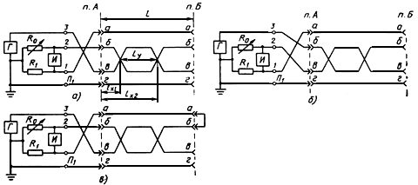

Рис.4.58. Схема измерения для определения расстояния до мест перепутывания жил в двух муфтах

После третьего измерения (по схеме рис.4.58, ) определяется расстояние до середины участка разбитости
, где , ; - сопротивление переменного плеча моста при третьем измерении, Ом; , - расчетные коэффициенты. Расстояния до мест разбитости определяются по формулам: ; .

4.6.10. Погрешность определения расстояния до места разбитости пар не превышает ±1,5% длины линии.

4.6.11. При определении места разбитости пар методом моста переменного тока используются кабельные приборы ПКП-4 и ПКП-5.

4.7. Определение расстояния до места понижения электрической прочности изоляции жил (проводников).

4.7.1. Для определения расстояния до места понижения электрической прочности изоляции применяются высоковольтные мосты постоянного тока, уравновешивание которых производится в момент пробоя изоляции.

4.7.2. По способу отсчета расстояния до места повреждения высоковольтные мосты подразделяются на два типа: с непосредственным отсчетом расстояния по показаниям моста и с отсчетом по показаниям моста коэффициента пропорциональности.

4.7.3. Схема определения расстояния до места повреждения с непосредственным отсчетом расстояния по показаниям моста приведена на рис.4.59.

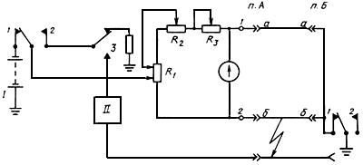

Рис.4.59. Схема измерений для определения расстояния до места понижения электрической прочности изоляции с непосредственным отсчетом расстояния по показаниям моста

Определение расстояния до места повреждения производится в два этапа. На первом с помощью изменения сопротивления резисторов и в прибор вводится информация о длине линии (в единицах длины), на противоположном конце жилы соединяются между собой и с оболочкой кабеля. К высоковольтному мосту подключается источник низкого напряжения (не более 100 В), и резистором производится уравновешивание. На втором этапе на противоположном конце жилы отсоединяются от оболочки кабеля. К мосту через кнопку 3 "Измерение" подключается источник высокого напряжения , на котором устанавливается напряжение, на 10-20% превышающее напряжение пробоя. Уравновешивание производится в моменты пробоя резистором (магазин отношений сопротивлений). Отсчет расстояния до места повреждения производится по показаниям ручек резистора .

4.7.4. Погрешность определения расстояния до места повреждения не превышает ±1,5% длины измеряемой линии.

4.7.5. Определение расстояния до места понижения электрической прочности изоляции жил с непосредственным отсчетом расстояния по показаниям моста производится высоковольтным мостом Р41270 с источником напряжения постоянного тока П4110. Этими же приборами можно произвести определение коэффициента пропорциональности .

4.7.6. Схема определения расстояния до места повреждения с отсчетом коэффициента пропорциональности приведена на рис.4.60.

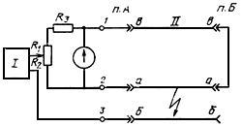

Рис.4.60. Схема измерения для определения расстояния до места пониженной электрической прочности изоляции с отсчетом коэффициента пропорциональности (при )

4.7.7. Уравновешивание моста производится в моменты пробоя. Коэффициент определяется по показаниям магазина отношений . Расстояние до места повреждения .

4.7.8. Если сопротивление вспомогательной жилы (рис.4.60) не равно сопротивлению поврежденной жилы, то производится второе измерение по схеме, приведенной на рис.4.61, в которую включен источник низкого напряжения (6-12 В) . После уравновешивания моста магазином отношений определяется коэффициент , определяемый при втором измерении. Расстояние до места повреждения , где - коэффициент, определяемый по показаниям моста при первом измерении.

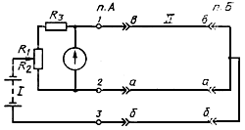

Рис.4.61. Схема второго измерения для определения расстояния до места пониженной электрической прочности изоляции с отсчетом коэффициента пропорциональности (при )

4.7.9. Если при первом измерении мост уравновешивается, а при втором для его уравновешивания необходимо поменять провода на клеммах 1 и 2, то расстояние до места повреждения .

4.7.10. Если при первом и втором измерениях для уравновешивания моста необходимо поменять провода на клеммах, то расстояние до места повреждения .

4.7.11. Погрешность определения расстояния до места повреждения не превышает ±2% длины измеряемой линии.

4.7.12. Определение расстояния до места понижения электрической прочности изоляции с отсчетом по показаниям моста коэффициента пропорциональности производится комплектом КОП.

4.7.13. При работе с высоковольтными мостами следует учитывать наличие высокого напряжения (до 5 кВ) в измерительной схеме. Измерения необходимо проводить со строгим соблюдением Правил техники безопасности при работах на кабельных линиях связи и проводного вещания (М.: Связь, 1979).

4.8. Методы измерения цепей дистанционного питания, содержащих нелинейные элементы.

Общие положения.

4.8.1. Цепь дистанционного питания (ДП) многоканальных систем передачи (например, система К-10 800) содержит кроме участков коаксиального кабеля фильтры питания с сосредоточенными емкостями и индуктивностями, нелинейные элементы (стабилитроны, диоды) и элементы защиты, которые включены в каждом НУП.

4.8.2. При измерении электрических параметров и определении места повреждения цепи ДП постоянным током, в мостовых схемах источник питания включается в цепь ДП, а индикатор подключается к средней точке двух плеч моста и "земле".

4.8.3. При измерении цепи ДП постоянным током источник питания должен работать в режиме стабилизации тока и включается в цепь ДП в прямой полярности, т.е. так же, как и источник ДП.

4.8.4. Значение измерительного тока в цепи ДП должно находиться в пределах 50-200 мА, но не более тока ДП.

4.8.5. Источник питания постоянного тока необходимо включать (выключать) при малых значениях тока и затем плавно повышать (понижать) ток до требуемого значения.

Измерение электрических параметров цепи ДП.

4.8.6. Измерение сопротивления шлейфа внутренних проводников КП цепи ДП производится мостом постоянного тока, схема которого приведена на рис.4.62. Источником питания устанавливается ток в цепи ДП порядка 50-200 мА. Для измерения можно использовать источник питания постоянного тока Б5-50 в режиме стабилизации тока. При равновесии схемы моста сопротивление шлейфа цепи ДП , где - сопротивление переменного плеча схемы моста, Ом; - отношение сопротивлений постоянных плеч моста (99 кОм).

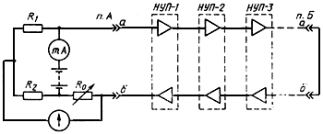

Рис.4.62. Схема измерения электрического сопротивления шлейфа цепи ДП

4.8.7. Измерение электрической емкости внутреннего проводника КП цепи ДП по отношению к земле производится методом вольтметра-амперметра с помощью моста постоянного тока при питании его пульсирующим током или моста переменного тока.

Схема измерения емкости с помощью моста переменного тока приведена на рис.4.63.

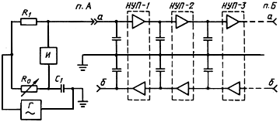

Рис.4.63. Схема измерения электрической емкости цепи ДП

При равновесии схемы моста значение электрической емкости, нФ, , где - сопротивление переменного плеча схемы моста; - множитель переключателя "Диапазоны измерений".

Для измерения емкости мостом переменного тока применяется прибор ПКП-4.

4.8.8. Измерение сопротивления изоляции внутренних проводников КП цепи ДП относительно земли производится методом вольтметра-амперметра. Сопротивление изоляции первой и второй КП (каждой в отдельности) измеряется прибором ПКП-4 или ПКП-5.

Определение расстояния до места обрыва цепи ДП.

4.8.9. Измерения по определению расстояния до места обрыва цепи производятся следующими методами:

емкости внутреннего проводника оборванной КП по отношению к земле;

отношения емкостей внутренних проводников оборванной и исправной КП.

4.8.10. Измерение емкости внутреннего проводника оборванной КП цепи ДП по отношению к земле производится методами, приведенными в п.4.8.7. Расстояние до места обрыва внутреннего проводника КП , где - измеренное значение оборванной КП цепи ДП, нФ; - километрическое значение емкости цепи ДП, нФ/км; - рабочее километрическое значение емкости КП (для кабеля КМБ-4 50 нФ/км); - емкость входной цепи линейного усилителя НУП по отношению к корпусу (для системы К-10 800=12 нФ); - число НУП на измеряемом участке цепи ДП; - длина измеряемого участка цепи ДП, км.

Для проверки правильности определения расстояния до места обрыва () производится измерение КП цепи ДП из п.Б (). При правильном измерении должно выполняться соотношение или .

4.8.11. Измерение отношения емкостей внутренних проводников оборванной к исправной КП производится по схеме, приведенной на рис.4.64. В п. внутренние проводники КП замыкаются накоротко, в п. - подключаются к прибору. Уравновешивание схемы моста переменного тока производится при помощи резистора с переменным сопротивлением .

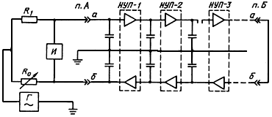

Рис.4.64. Схема измерения для определения расстояния до места обрыва методом измерения отношения емкостей внутренних проводников оборванной и исправной КП

Расстояние до места обрыва внутреннего проводника КП .

Примечание. Схема, приведенная на рис.4.64, может применяться и для моста, питание которого осуществляется пульсирующим током.

При измерении отношения емкостей с помощью моста переменного тока применяются приборы ПКП-4 или ПКП-5.

Определение номера поврежденного усилительного участка при понижении сопротивления цепи ДП.

4.8.12. Измерения по определению номера поврежденного усилительного участка производятся следующими методами:

двух односторонних измерений с помощью моста с переменным отношением плеч (метод Купфмюллера);

двусторонних измерений с помощью моста с переменным или постоянным отношением плеч;

двух односторонних измерений с помощью моста с переменным или постоянным отношением плеч при закорачивании цепи ДП в различных местах;

двух односторонних измерений с помощью моста с переменным или постоянным отношением плеч при включении дополнительного сопротивления в конце цепи ДП;

Примечание. Применение указанных методов обусловлено тем, что в некоторых системах передачи в устройствах телемеханики между внутренними проводниками КП включаются поперечные ветви (например, в системе К-10 800 диод-резистор, которые понижают сопротивление изоляции не только между внутренними проводниками КП, но и каждого проводника КП относительно "земли". Поэтому при измерении сопротивления изоляции КП не представляется возможным сделать вывод о том, что изоляция повреждена в одной или двух КП.

4.8.13. Измерения методом двух односторонних измерений с помощью моста с переменным отношением плеч (методом Купфмюллера) производится по схеме, приведенной на рис.4.65. Из п. производится два измерения: одно при замкнутых накоротко внутренних проводниках КП в п., другое - при разомкнутых. При первом измерении источником питания устанавливается ток в цепи ДП порядка 50-200 мА. Измерение проводится в режиме стабилизации тока. Уравновешивание схемы моста осуществляется резистором с переменным сопротивлением .

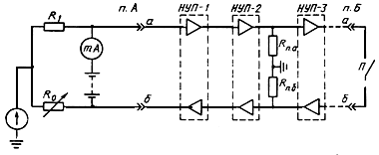

Рис.4.65. Схема измерения для определения расстояния до места понижения сопротивления изоляции КП методом двух измерений с помощью моста с переменным отношением плеч

Номер НУП, после которого находится поврежденный усилительный участок, , где ; ; =99 кОм; , - значения переменного сопротивления при равновесии схемы соответственно при замкнутых накоротко и разомкнутых внутренних проводниках цепи ДП, кОм; - число НУП на измеряемом участке цепи.

4.8.14. Измерения методом двусторонних измерений с помощью моста с переменным отношением плеч производится в пп. и по схеме, приведенной на рис.4.65. Последовательно во времени производится два измерения: одно из п. при замкнутых накоротко внутренних проводниках в п., другое - из п. при замкнутых накоротко внутренних проводниках КП в п.. Измерения в пп. и производятся при одном и том же значении тока в цепи ДП. Источник питания постоянного тока включается в цепь ДП в пп. и (в п. на рис. источник питания не указан) в прямой полярности для сохранения одинакового направления тока. Уравновешивание схемы моста осуществляется резистором с переменным сопротивлением.

Номер НУП, после которого находится поврежденный усилительный участок, , где и - расчетные коэффициенты. , - значения переменных сопротивлений при равновесии схемы соответственно при измерениях в пп. и , кОм.

4.8.15. Измерения методом двусторонних измерений с помощью моста с постоянным отношением плеч производится в пп. и по схеме, приведенной на рис.4.66. Последовательно во времени производится два измерения: одно из п. при замкнутых накоротко внутренних проводниках КП в п., другое - из п. при замкнутых накоротко внутренних проводниках КП в п.. Сопротивления постоянных плеч моста равны 99 кОм.

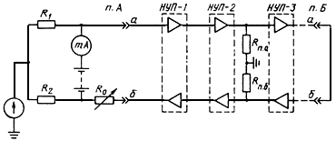

Рис.4.66. Схема измерения для определения расстояния до места понижения сопротивления изоляции КП методом двух измерений с помощью моста с постоянным отношением плеч

Измерения в пп. и производятся при одном и том же значении тока в цепи ДП. Источник питания постоянного тока включается в цепь ДП в пп. и (в п. источник питания не показан) в прямой полярности (для сохранения одинакового направления тока). Уравновешивание схемы моста осуществляется резистором с переменным сопротивлением.

Номер НУП, после которого находится поврежденный усилительный участок, .

4.8.16. Измерения методом двух односторонних измерений с помощью моста с постоянным отношением плеч при закорачивании цепи ДП в различных местах производится по схеме, приведенной на рис.4.66.

При первом измерении определяется номер предполагаемого поврежденного усилительного участка . Затем выезжают в ближайший НУП, расположенный за предполагаемым участком повреждения, и закорачивают внутренние проводники КП цепи ДП.

Второе измерение производится на укороченном участке цепи ДП при том же значении тока, при котором производилось первое измерение.

Номер НУП, за которым находится поврежденный усилительный участок, , где , , - значения переменных сопротивлений при равновесии схемы соответственно при первом и втором измерениях, кОм; , - сопротивления шлейфа цепи ДП, измеренные при тех же значениях тока, при которых производились измерения значений и , кОм.

Примечание. При измерении с помощью моста с переменным отношением плеч номер НУП, после которого находится поврежденный усилительный участок , где *; ; ; ; =99 кОм - значение сопротивления постоянного плеча мостовой схемы.
________________
* Формула соответствует оригиналу. - Примечание "КОДЕКС".

4.8.17. Измерение методом двух односторонних измерений с помощью моста с постоянным отношением плеч при включении дополнительного сопротивления в конце цепи производится по схемам, приведенным на рис.4.66 и 4.67.

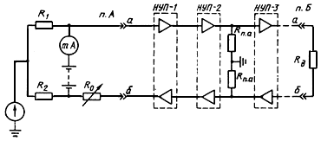

Рис.4.67. Схема измерения для определения расстояния до места понижения сопротивления изоляции КП методом измерений с помощью моста с постоянным отношением плеч при включении дополнительного сопротивления в конце цепи

Первое измерение производится при замкнутых накоротко внутренних проводниках КП в п. (рис.4.66), второе (рис.4.67) - при включенном в п. между внутренними проводниками КП дополнительного калиброванного сопротивления (50 Ом ±0,2%). Оба измерения производятся при одном и том же значении тока.

Номер НУП, после которого находится поврежденный усилительный участок, , где ; , - значение переменных сопротивлений при равновесии схемы соответственно при первом и втором измерениях, кОм; - сопротивление шлейфа цепи ДП, измеренное при том же значении тока, при котором производилось измерение , кОм.

Примечание. При измерении с помощью моста с переменным отношением плеч номер НУП, после которого находится поврежденный усилительный участок, , где ; ; ; ; 99 кОм - значение сопротивления постоянного плеча мостовой схемы.

4.8.18. Измерение методом двух измерений напряжений при замкнутых и разомкнутых внутренних проводниках КП в п. производится по схеме, приведенной на рис.4.68.

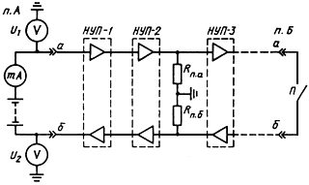

Рис.4.68. Схема измерения для определения расстояния до места понижения сопротивления изоляции КП методом измерения падений напряжения

Последовательно во времени производится два измерения напряжения между внутренним проводником каждой КП и землей: первое при замкнутых накоротко внутренних проводниках КП в п., второе - при разомкнутых.

Номер НУП, после которого находится поврежденный усилительный участок, , где ; .

Примечание. При измерении напряжений с использованием метода двусторонних измерений источник питания постоянного тока включается в цепь ДП в пп. и в прямой полярности (для сохранения одинакового направления тока). Измерения производятся при одном и том же значении тока в цепи ДП. Номер НУП, после которого находится поврежденный усилительный участок, , где ; .

Для измерения напряжения можно использовать цифровой вольтметр В7-16.

Уточнение номера поврежденного усилительного участка при понижении сопротивления цепи ДП.

4.8.19. После произведенных измерений по определению номера поврежденного усилительного участка при понижении сопротивления изоляции рекомендуется производить его уточнение.

4.8.20. В НУП, расположенном за поврежденным усилительным участком (например, в НУП-5), обрывается цепь ДП, и из п. производится измерение сопротивления изоляции первой и второй КП каждой в отдельности.

4.8.21. Если при измерении окажется, что сопротивление изоляции понижено, переезжают в НУП-4, расположенный ближе к п., снова обрывают цепь ДП и измеряют сопротивление изоляции. Если сопротивление изоляции в норме, то повреждение изоляции цепи ДП в этом случае находится на участке между НУП-5 и НУП-4.

